

**FACULTAD DE INGENIERÍA**

**Carrera Profesional de Ingeniería de Sistemas e Informática**

Título:

Desarrollo de un Marketplace UTP

Ciclo: VI

Autores:

Córdova Málaga, Alonso André

Huayna Velarde, Nikol Anamirely

Luque Cruz, Luis Cesar

Docente: Ing. Aníbal Sardón Paniagua

Arequipa - Perú

10 de diciembre del 2021

**INDICE**

CAPITULO 1 ASPECTOS GENERALES 14

1.1. DEFINICIÓN DEL PROBLEMA 14

1.1.1. DESCRIPCIÓN DEL PROBLEMA 14

1.1.1.1. VISIÓN 14

1.1.1.2. MISIÓN 14

1.1.1.3. ENTORNO 14

1.1.2. DIAGRAMAS DE PROCESOS DE NEGOCIO 16

1.1.2.1. Proceso de Compra 16

1.1.2.2. Proceso de Venta 17

1.2. PLANTEAMIENTO DE ALTERNATIVAS DE SOLUCIÓN 18

1.2.1. ALTERNATIVA DE SOLUCIÓN 01 18

1.2.2. ALTERNATIVA DE SOLUCIÓN 02 22

1.2.3. ALTERNATIVA DE SOLUCIÓN 03 25

1.3. DEFINICIÓN DE OBJETIVOS 31

1.3.1. OBJETIVO GENERAL 31

1.3.2. OBJETIVOS ESPECÍFICOS 31

1.3.3. ALCANCES Y LIMITACIONES 31

1.3.3.1. DENTRO DEL ALCANCE 31

1.3.3.2. FUERA DEL ALCANCE 33

1.3.3.3. LIMITACIONES 33

1.3.4. JUSTIFICACIÓN 34

1.3.5. ESTADO DEL ARTE 34

CAPITULO 2 MARCO TEÓRICO 36

2.1. FUNDAMENTO TEÓRICO 36

2.1.1. Java 36

2.1.2. CSS 37

2.1.3. JavaScript 38

2.1.4. BOOTSTRAP 38

2.1.5. JSP 39

2.1.6. WidFly 40

2.1.7. MVC 42

2.1.8. DAO 43

CAPITULO 3 DESARROLLO DE LA SOLUCIÓN 44

3.1. ANALISIS DEL SISTEMA 44

3.1.1. REQUISITOS FUNCIONALES 44

3.1.1.1. RF001 – Registro de información 44

3.1.1.2. RF002 – Administración de catálogo de productos 44

3.1.1.3. RF003 – Verificación del pedido 45

3.1.1.4. RF004 – Reporte de pedidos 45

3.1.1.5. RF005 – Calificación de la tienda 46

3.1.1.6. RF006 – Administración de pedidos 46

3.1.1.7. RF007 – Administración del sistema de pagos 46

3.1.1.8. RF008 – Generación del reporte de los pedidos 47

3.1.1.9. RF009 – Imprimir el reporte de los pedidos 47

3.1.1.10. RF010 – Envío de información 47

3.1.1.11. RF011 – Autentificación de datos 48

3.1.1.12. RF012 – Consultar y filtrar productos 48

3.1.1.13. RF013 – Planificación de pedidos 48

3.1.1.14. RF014 – Envío de planificación 49

3.1.1.15. RF015 – Búsqueda de bodegas 49

3.1.1.16. RF016 – Calcular totales 49

3.1.1.17. RF017 – Selección de fecha y hora 50

3.1.1.18. RF018 – Validar usuario para el pedido 50

3.1.1.19. RF019 – Publicación del comentario 50

3.1.1.20. RF020 – Mapas de Google 51

3.1.2. NO FUNCIONALES 51

3.1.2.1. RNF001 – Escalabilidad 51

3.1.2.2. RNF002 – Seguridad 51

3.1.2.3. RNF003 - Modificabilidad 52

3.1.2.4. RNF004 – Eficacia 52

3.1.2.5. RNF005 – Disponibilidad 52

3.1.2.6. RNF006 – Portabilidad 53

3.1.2.7. RNF007 – Usabilidad 53

3.2. DISEÑO DEL SISTEMA 54

3.2.1. CASOS DE USO 54

3.2.2. MODELO CONCEPTUAL 76

3.2.3. DISEÑO DE CLASES 78

3.2.4. DISEÑO DE LA BASE DE DATOS 79

3.2.4.1. MODELO ENTIDAD RELACIÓN 79

3.2.4.2. DISEÑO FISICO 80

3.2.5. CODIGO FUENTE 81

3.2.5.1. ORGANIZACIÓN DE LOS PAQUETES 81

3.2.5.2. MODULOS 82

CONCLUSIONES 86

RECOMENDACIONES 86

BIBLIOGRAFÍA 87

ANEXOS 88

PROJECT CHARTER 89

1. NOMBRE DEL PROYECTO 89

2. DESCRIPCIÓN DEL PROYECTO 89

3. DEFINICIÓN DEL PROYECTO 89

3.1. CARACTERÍSTICAS DEL SISTEMA 89

3.2. ALCANCE 90

3.3. CONTEXTO DEL SISTEMA 91

3.3.1. DIAGRAMA DE CONTEXTO 91

3.3.2. ENTORNO DE OPERACIÓN 91

4. DEFINICIÓN DEL PROYECTO 91

4.1. OBJETIVOS DEL PROYECTO 91

4.1.1. OBJETIVO GENERAL 91

4.1.2. OBJETIVOS ESPECÍFICOS 92

4.2. EQUIPO DE TRABAJO 92

4.2.1. Jefe de proyecto 92

4.2.2. Analista de software 92

4.2.3. Arquitecto de software 92

4.2.4. Programador 93

4.2.5. Desarrollador 93

4.2.6. Tester 93

4.2.7. Diseñador 94

4.2.8. Organigrama 94

4.3. RECURSOS Y PRESUPUESTO 94

4.4. CRONOGRAMA DE ACTIVIDADES 96

4.5. CRONOGRAMA E HITOS DEL PROYECTO 97

MODELO LEAN CANVAS 98

**INDICE DE FIGURAS**

Figura 1. BPMN del proceso de compra 16

Figura 2. BPMN del proceso de compra 17

Figura 3. Mockup inicio de vendedores 18

Figura 4. Mockup de registro de tienda 18

Figura 5. Administrar productos 18

Figura 6. Registrar producto 19

Figura 7. Administración de pedidos 19

Figura 8. Administración de Atención de pedidos 19

Figura 9. Vista correo del Repartidor 20

Figura 10. Vista correo del cliente 20

Figura 11. Mockup escoger tienda 20

Figura 12. Catálogo de productos 21

Figura 13. Datos del pedido 21

Figura 14. Login aplicación móvil 22

Figura 15. Registrar aplicación movil 22

Figura 16. Mapa aplicación móvil 23

Figura 17. Catalogo aplicación móvil 23

Figura 18. Administrar producto aplicación móvil 24

Figura 19. Detalle de pedido aplicación móvil 24

Figura 20. Administrar pedido aplicación móvil 25

Figura 21. Pagina de inicio de la alternativa 25

Figura 22. Inicio de sesión de la alternativa 26

Figura 23. Elección de tienda de la alternativa 26

Figura 24. Catálogo de productos de la alternativa 27

Figura 25. Carrito de compras de la alternativa 27

Figura 26. Programar pedido de la alternativa 28

Figura 27. Menú de administración tienda de la alternativa 28

Figura 28. Pedidos de la alternativa 28

Figura 29. Reportes de la alternativa 29

Figura 30. Programar pedido de la alternativa 29

Figura 31. Atender pedido de la alternativa 30

Figura 32. Diagrama de Caso de uso 54

Figura 33. Vista registrar vendedor 55

Figura 34. Vista registrar producto 56

Figura 35. Vista administrar tienda 57

Figura 36. Vista administrar catálogo 59

Figura 37. Vista editar producto 59

Figura 38. Vista Rápida producto 60

Figura 39. Vista administrar atención de los pedidos 61

Figura 40. Vista planificación atención de los pedidos 61

Figura 41. Vista administrar pedido 62

Figura 42. Vista modificar pedido 63

Figura 43. Vista modificar cantidades producto 63

Figura 44. Vista reporte de pedidos 64

Figura 45. Vista registrar cliente 65

Figura 46. Vista autentificación 66

Figura 47. Vista Tiendas Google Maps 68

Figura 48. Vista Catálogo de productos 68

Figura 49. Vista Detalles de pedido 69

Figura 50. Vista Registrar Pedido 69

Figura 51. Vista del correo que recibirá el cliente 70

Figura 52. Vista registrar calificación 72

Figura 53. Vista administrar vendedor 73

Figura 54. Vista editar vendedor 74

Figura 55. Vista administrar cliente 75

Figura 56. Vista editar cliente 76

Figura 57. Modelo conceptual 77

Figura 58. Diseño de clases 78

Figura 59. Caso de uso del negocio 79

Figura 60. Caso de uso del negocio 80

Figura 61. Organización de paquetes 81

Figura 62. DaoProducto insertar 82

Figura 63. Controlador del Mapa 83

Figura 64. Vista Mapa 84

Figura 65. Reportes Código 85

Figura 66. Diagrama de contexto 91

Figura 67. Organigrama del equipo de trabajo 94

Figura 68. Diagrama de actividades 96

Figura 69. Modelo Lean Canvas 98

**INDICE DE TABLAS**

Tabla 1. Registro de información 44

Tabla 2. Administración de catálogo de productos 44

Tabla 3. Verificación del pedido 45

Tabla 4. Reporte de pedidos 45

Tabla 5. Calificación de la tienda 46

Tabla 6. Administración de pedidos 46

Tabla 7. Administración del sistema de pagos 46

Tabla 8. Generación del reporte de los pedidos 47

Tabla 9. Imprimir el reporte de los pedidos 47

Tabla 10. Envío de información 47

Tabla 11. Autentificación de datos 48

Tabla 12. Consultar y filtrar productos 48

Tabla 13. Planificación de pedidos 48

Tabla 14. Envío de planificación 49

Tabla 15. Búsqueda de bodegas 49

Tabla 16. Calcular totales 49

Tabla 17. Selección de fecha y hora 50

Tabla 18. Validar usuario para el pedido 50

Tabla 19. Publicación del comentario 50

Tabla 20. Mapas de Google 51

Tabla 21. Escalabilidad 51

Tabla 22. Seguridad 51

Tabla 23. Modificabilidad 52

Tabla 24. Eficacia 52

Tabla 25. Disponibilidad 52

Tabla 26. Portabilidad 53

Tabla 27. Usabilidad 53

Tabla 28. Especificaciones de registrar vendedor 55

Tabla 29. Especificaciones de registrar producto 56

Tabla 30. Especificaciones de administrar tienda 57

Tabla 31. Especificaciones de administración del catálogo 58

Tabla 32. Especificaciones de administrar atención de los pedidos 60

Tabla 33. Especificaciones de Administrar pedido 62

Tabla 34. Especificaciones de reporte de pedidos 64

Tabla 35. Especificaciones de registrar cliente 65

Tabla 36. Especificaciones para la autentificación 66

Tabla 37. Especificaciones de registrar pedido 67

Tabla 38. Especificaciones de recepción de pedido 70

Tabla 39. Especificaciones de registrar calificación 71

Tabla 40. Especificaciones de administrar vendedor 73

Tabla 41. Especificaciones de administrar cliente 75

Tabla 42. Características del sistema 90

Tabla 43. Alcance 90

Tabla 44. Recursos y presupuestos 95

Tabla 45. Cronograma del proyecto 97

**HISTORIAL DE VERSIONES**

|  |  |  |  |  |  |
| --- | --- | --- | --- | --- | --- |
| Fecha de Elaboración | Versión | Elaborado por | Descripción | Revisado por | Fecha de Revisión |
| 16-08-2021 | 1.0 | Equipo | Creación del documento | Docente |  |
| 03-09-2021 | 2.0 | Equipo | Primera entrega, avance del documento, objetivos, contexto, alcance, limitaciones. | Docente |  |
| 17-09-2021 | 3.0 | Equipo | Avance del documento, termino de anexos. | Docente |  |
| 10-10-2021 | 4.0 | Equipo | Aplicación inicial, mapa, registros, catalogo del producto | Docente |  |
| 22-10-2021 | 5.0 | Equipo | Aplicación con carrito de compras y registro del pedido. | Docente |  |
| 5-11-2021 | 6.0 | Equipo | Atención de pedidos, pedidos, reporte de pedidos, administrar tiendas visualizar detalles de productos. Administrador, editar cliente, vendedor, tienda | Docente |  |
| 10-12-2021 | 7.0 | Equipo | Aplicación completa, Jasper report, mejora de diseño, mejora de funcionalidad. |  |  |

**RESUMEN**

Este trabajo está orientado a las microempresas de entre 1 y 10 trabajadores, pequeñas empresas de 11 a 50 trabajadores y medianas empresas de entre 51 a 250 trabajadores; las cuales también son conocidas como pymes. Las micro, pequeñas y medianas empresas han sido las más afectadas por la pandemia que se viene presentando alrededor de todo el mundo, debido a el aislamiento obligatorio y las demás disposiciones que ha dado el estado; la demanda de sus productos ha disminuido, produciendo que se vean gravemente afectadas. Las personas aterradas al contagio de este virus evitan salir de sus hogares y no acuden a estos establecimientos, asimismo muchas evitan las compras online por su dificultad de manejo. Ante esta problemática, construiremos un sistema de aplicación web de un Marketplace que permita a las personas adquirir los productos fácilmente de manera virtual y segura.

Para mejorar la comprensión de esta aplicación se realizarán diagramas de procesos de negocio, análisis al sistema, diagramas de caso de uso, diseño de clases, modelos de entidad relación, diseño físico de la base de datos, modelo Lean Canvas, entre otros. Para mejorar la efectividad del sistema se planteará una encuesta que permita tener en claro las aspiraciones de los clientes. incluye los módulos relacionados al registro de vendedores, Asimismo se desarrollarán módulos de administración del catálogo de productos, registro de clientes, registro de pedidos, administración de los pedidos, administración de la atención de los pedidos, reportes de los pedidos y recepción de los pedidos. Todo esto se realizará mediante el uso de diversos softwares de desarrollo entre ellos Bizagui, Netbeans, draw.ip, XAMPP, Balsamiq, etc.

Además, el contenido se centra en brindar una alternativa, con el único fin de ayudar aumentando la demanda de las pymes, siendo la aplicación preferida por los clientes.

**ABSTRACT**

This work is oriented to micro enterprises of between 1 and 10 workers, small enterprises of 11 to 50 workers and medium enterprises of between 51 to 250 workers; which are also known as Pymes. Micro, small and medium enterprises have been the most affected by the pandemic that has been occurring around the world, due to the mandatory isolation and other provisions that the government has given; the demand for their products has decreased, causing them to be severely affected. People terrified of the contagion of this virus avoid leaving their homes and don’t go to these establishments, also many avoid online shopping because of its difficulty of handling. Faced with this problem, we will build a Marketplace web application system that will allow people to easily purchase products virtually and securely.

To improve the understanding of this application, business process diagrams, system analysis, use case diagrams, class design, entity-relationship models, physical design of the database, Lean Canvas model, among others, will be carried out. In order to improve the effectiveness of the system, a survey will be conducted in order to have a clear understanding of the customers' aspirations. The system includes modules related to the registration of vendors, product catalog management modules, customer registration, order registration, order management, order management, order management, order reporting and order reception. All this will be done through the use of various development software such as Bizagui, Netbeans, draw.ip, XAMPP, Balsamiq, etc.

In addition, the content is focused on providing an alternative, with the sole purpose of helping to increase the demand of SMEs, being the application preferred by customers.

# ASPECTOS GENERALES

## DEFINICIÓN DEL PROBLEMA

### DESCRIPCIÓN DEL PROBLEMA

La pandemia que se viene dando debido al COVID-19 ha producido que las micro, pequeñas y medianas empresas tengan problemas. Estas compañías tienen pocos trabajadores y debido al aislamiento obligatorio y los aforos en los locales, ha producido que se vean en la obligación de disminuir su personal a su vez también han tenido una disminución en sus ventas, la demanda de sus productos se ha visto afectada por el miedo de las personas a contraer el virus, las cuales prefieren quedarse en sus hogares y no acudir a establecimientos concurridos públicos.

#### VISIÓN

Ser la principal plataforma virtual de comercio para las microempresas del sector comercio de la región sur y la principal solución tecnológica para las personas que desean comprar productos de primera necesidad por internet.

#### MISIÓN

Ser una vitrina virtual que agrupe a microempresas del sector comercio donde los clientes pueden tener acceso a productos de diversas marcas de manera ordenada, clasificada y cualificada.

#### ENTORNO

Los vendedores son asociados que ofrecen sus productos en la plataforma, donde organizan sus productos, paquetes y ofertas.

También son responsables por las informaciones referentes a su tienda y los productos ofrecidos, y de mantener la eficiencia del flujo de ventas.

El operador de la plataforma de Marketplace es el responsable por gestionar los accesos y las transacciones.

La plataforma deberá tener un fácil navegabilidad y usabilidad, además de ser intuitiva tanto para los vendedores como para los compradores.

También debe tener métodos fáciles para elegir, facilitando la interacción y las posibilidades de compra.

Los potenciales compradores deberán tener acceso a toda la información que puedan requerir acerca de los productos, garantías, reputación del vendedor, metodología de la operatoria y entrega, vías de contacto necesarias, etc.

### DIAGRAMAS DE PROCESOS DE NEGOCIO

#### Proceso de Compra

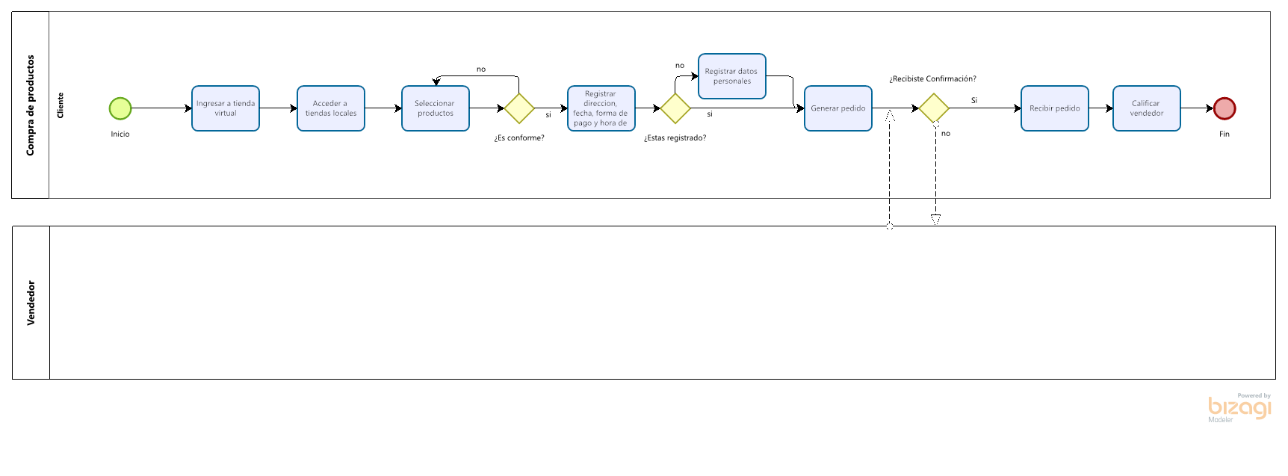

1. BPMN del proceso de compra

*Fuente: Elaboración propia*

#### Proceso de Venta

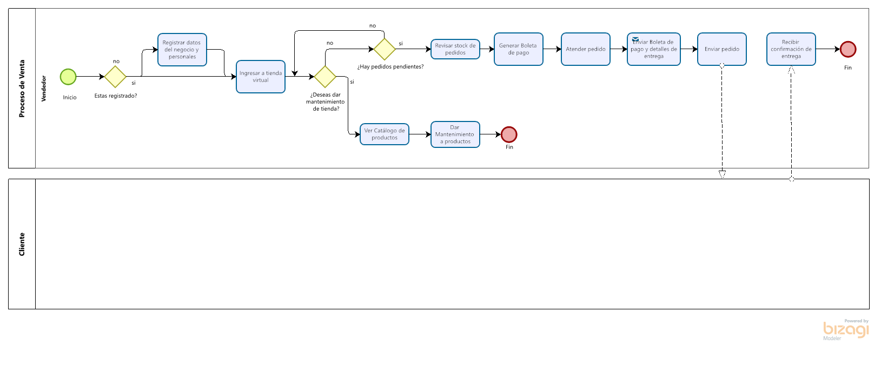

1. BPMN del proceso de compra

*Fuente: Elaboración propia*

## PLANTEAMIENTO DE ALTERNATIVAS DE SOLUCIÓN

### ALTERNATIVA DE SOLUCIÓN 01

Como primera solución tenemos una aplicación de escritorio, tendremos una parte correspondiente al vendedor, este podrá logearse, registrarse y registrar las tiendas que requiera.

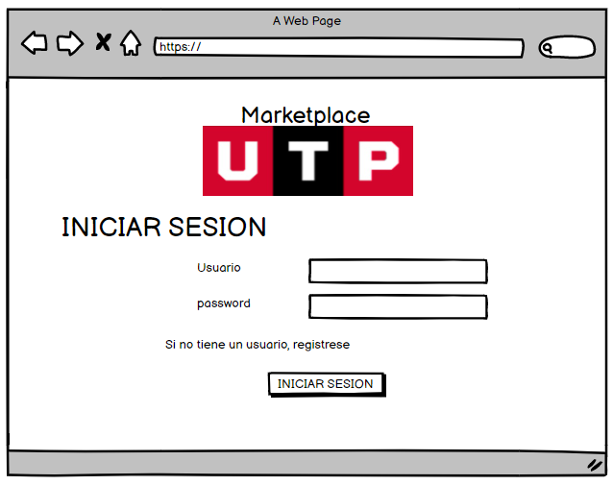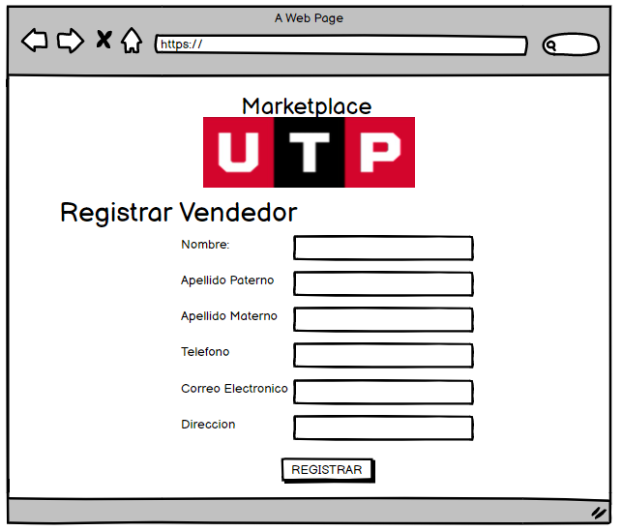

1. Mockup inicio de vendedores

*Fuente: Elaboración propia*

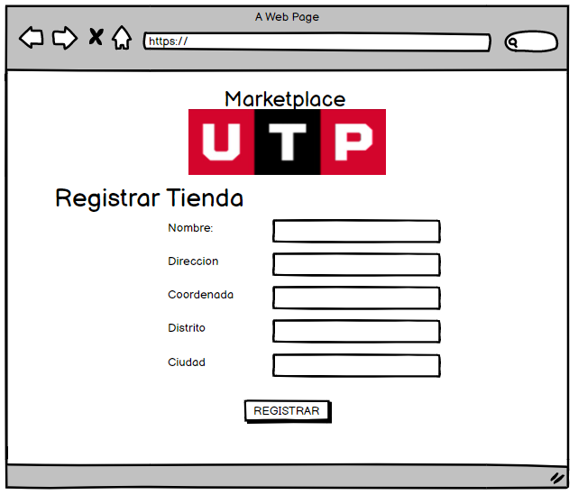

1. Mockup de registro de tienda

*Fuente: Elaboración propia*

El vendedor podrá administrar su catálogo de productos, en este podrá crear, editar y eliminar.

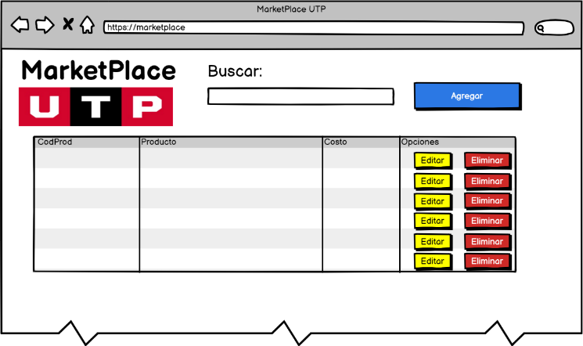

1. Administrar productos

*Fuente: Elaboración propia*

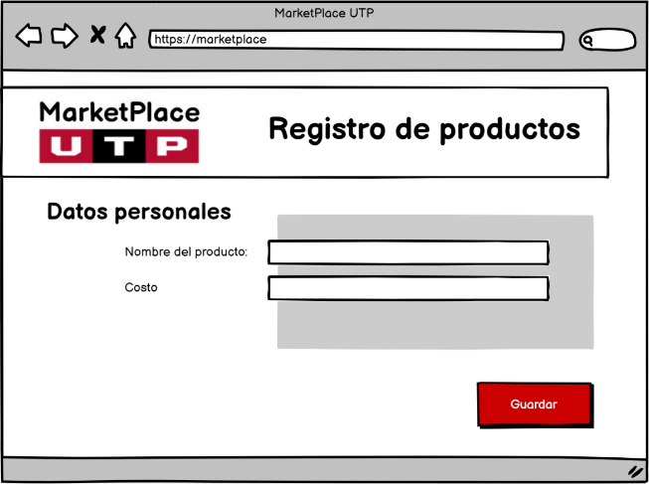

1. Registrar producto

*Fuente: Elaboración propi*

Asimismo, el vendedor puede administrar sus pedidos, para esto tiene tres acciones, el modificar, eliminar o verificar

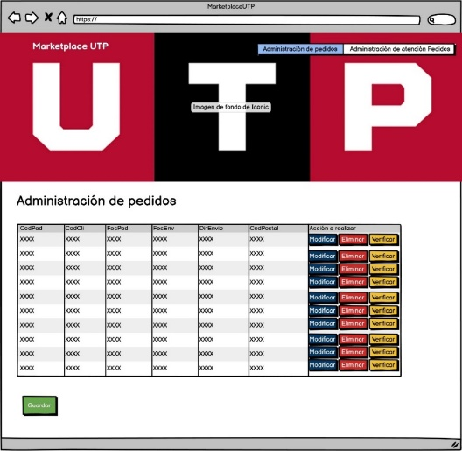 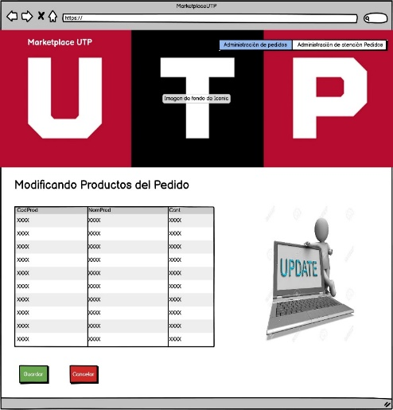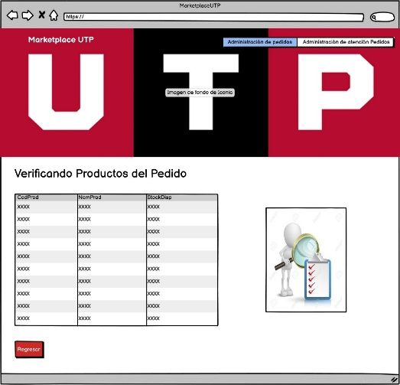

1. Administración de pedidos

*Fuente: Elaboración propia*

El vendedor podrá administrar la atención de los pedidos que tiene su tienda.

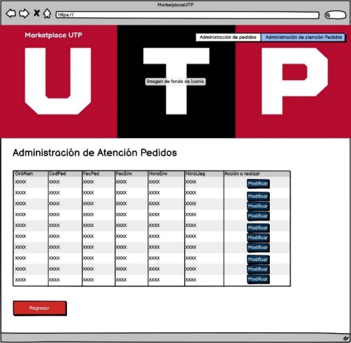 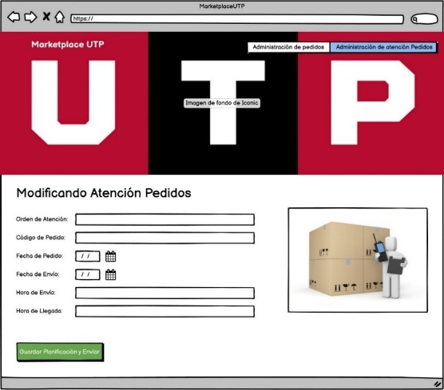

1. Administración de Atención de pedidos

*Fuente: Elaboración propia*

Esto tendrá como resultado el envió de correo al repartidor con los reportes de pedidos o el correo al cliente con los detalles de su entrega.

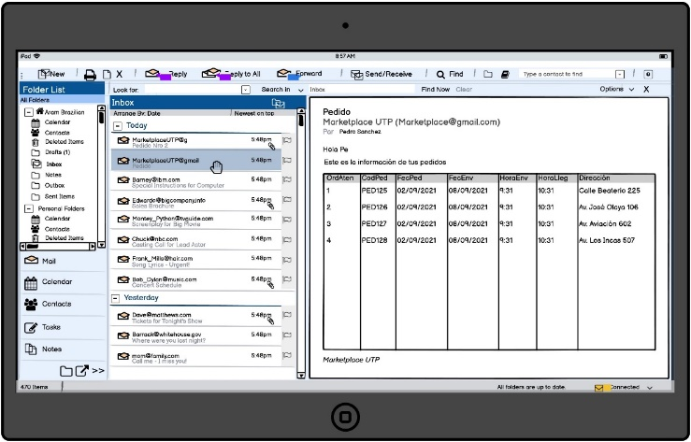

1. Vista correo del Repartidor

*Fuente: Elaboración propia*

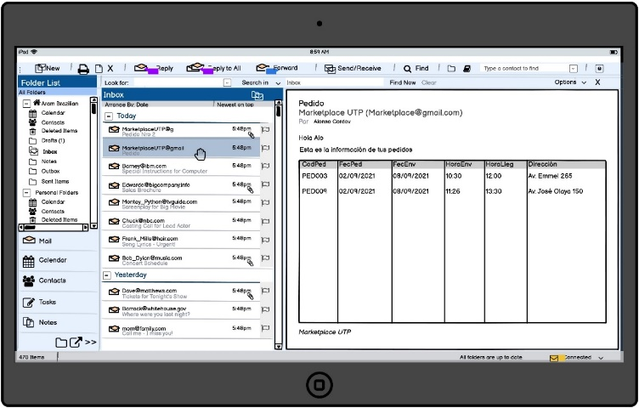

1. Vista correo del cliente

*Fuente: Elaboración propia*

El cliente podrá registrarse y posteriormente observará un mapa con todas las tiendas disponibles al seleccionar podrá apreciar el catálogo de productos disponible.

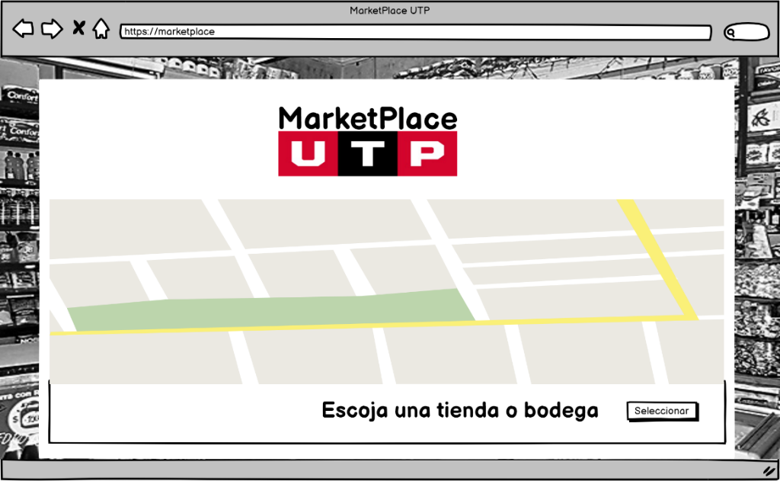

1. Mockup escoger tienda

*Fuente: Elaboración propia*

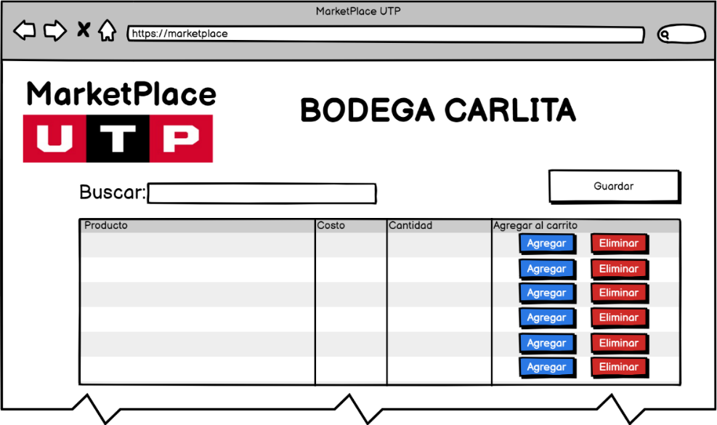

1. Catálogo de productos

*Fuente: Elaboración propia*

Luego de agregar los productos que desee el cliente puede ver el detalle de sus productos y de esta manera generar su pedido, una vez que confirme, este ya estará disponible en el listado de pedidos que tiene el vendedor.

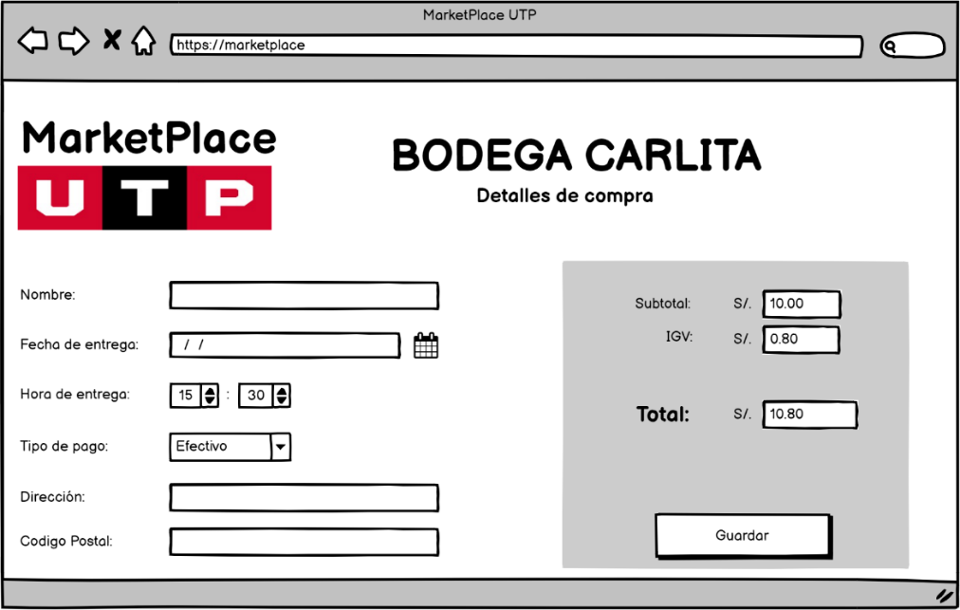

1. Datos del pedido

*Fuente: Elaboración propia*

### ALTERNATIVA DE SOLUCIÓN 02

Como segunda alternativa es la aplicación para dispositivos móviles. Al descargarla primero tendras que iniciar sesión.

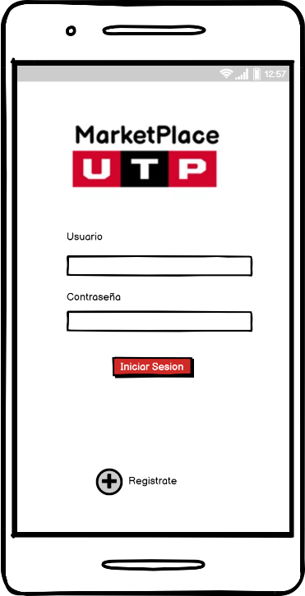

1. Login aplicación móvil

*Fuente: Elaboración propia*

Si no tiene una cuenta puede registrarse, en caso ser cliente solo ingresará sus datos y si es vendedor tendrá que registrar su tienda.

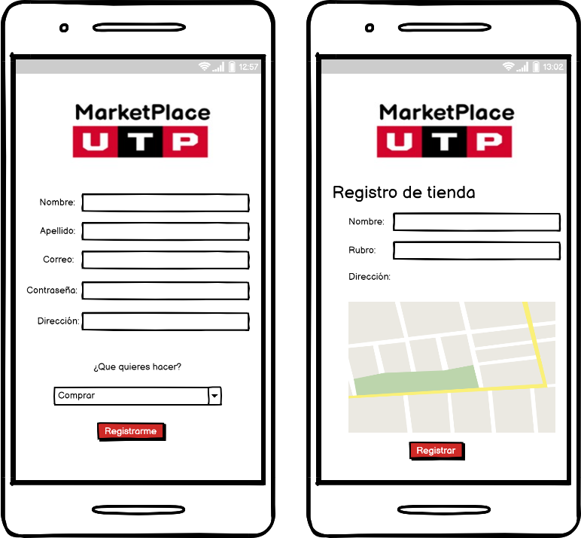

1. Registrar aplicación movil

*Fuente: Elaboración propia*

El cliente verá un mapa con todas las tiendas cercanas y podrá filtrar por distrito.

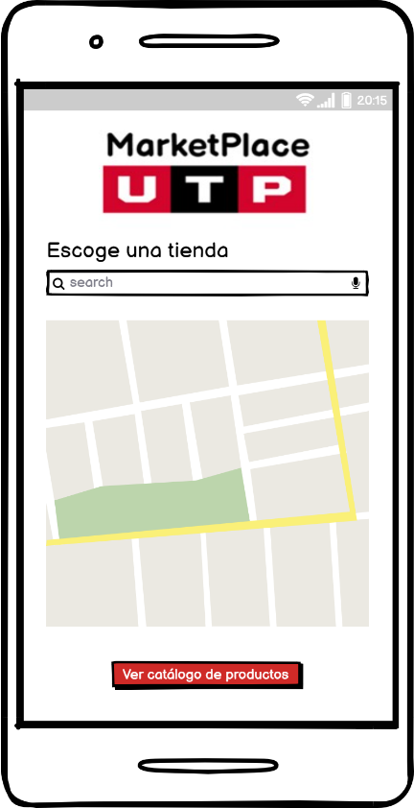

1. Mapa aplicación móvil

*Fuente: Elaboración propia*

Si es cliente podrá ver todos los productos de la tienda que seleccionó agregando los productos en la cantidad que requiera a su carrito, no obstante, si es vendedor podrá administrar estos productos(editar,crear,eliminar).

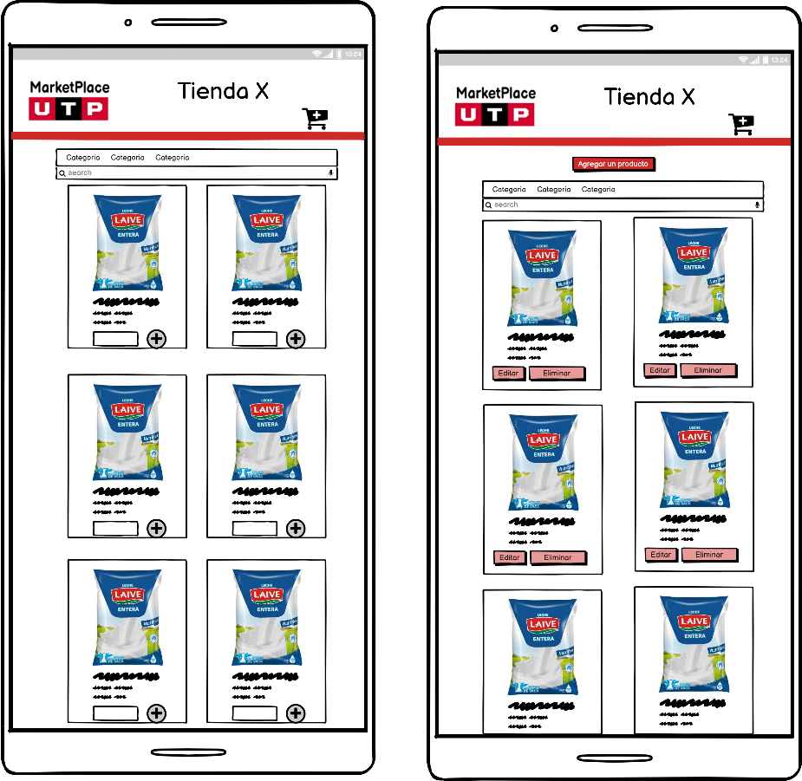

1. Catalogo aplicación móvil

*Fuente: Elaboración propia*

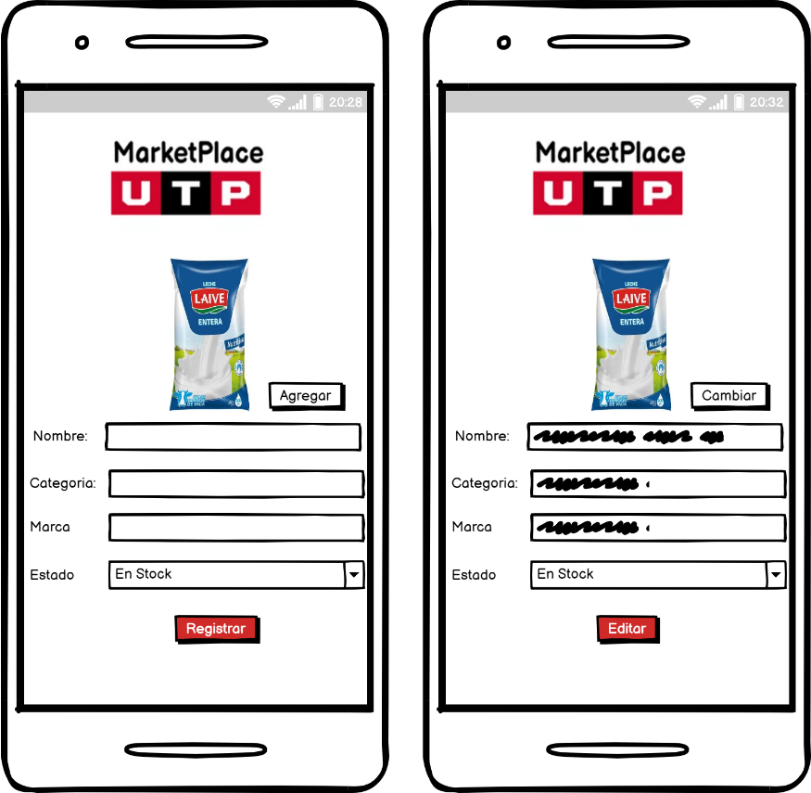

1. Administrar producto aplicación móvil

*Fuente: Elaboración propia*

El cliente luego de seleccionar los productos, podrá ver el detalle de su pedido y programar una hora sugerida.

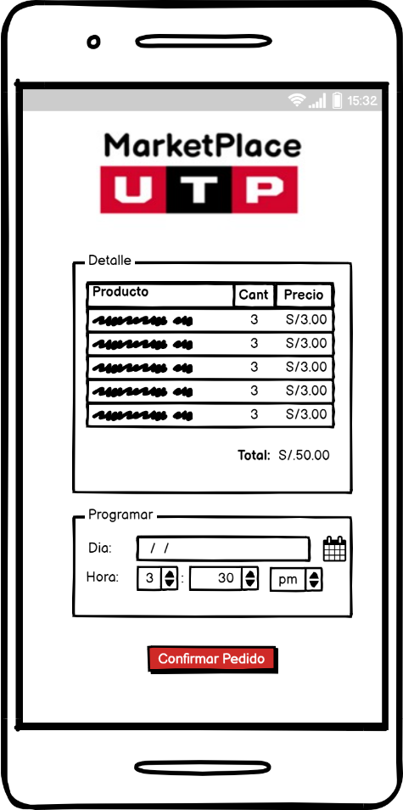

1. Detalle de pedido aplicación móvil

*Fuente: Elaboración propia*

Una vez generado este estará visible para el administrador, donde podrá editar o programar el pedido.

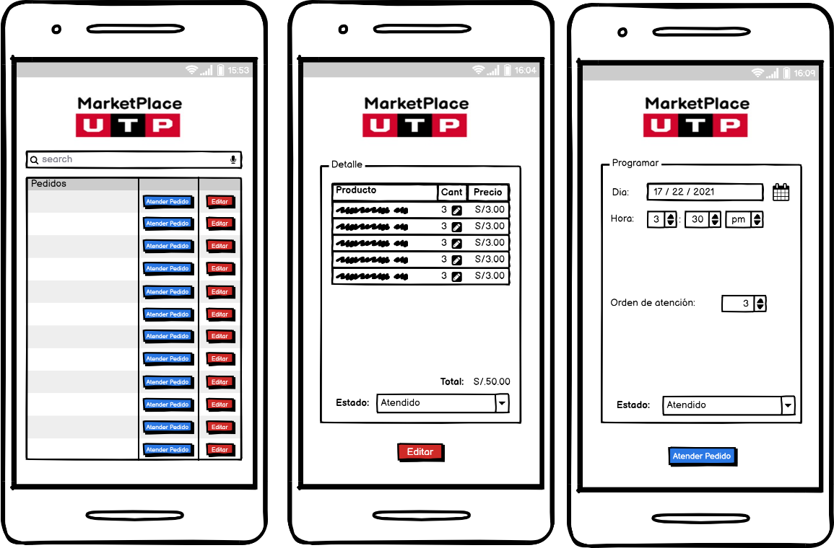

1. Administrar pedido aplicación móvil

*Fuente: Elaboración propia*

### ALTERNATIVA DE SOLUCIÓN 03

La alternativa 03 es la que elegimos para desarrollar, esta consiste en una aplicación web de escritorio que tiene una página principal, al igual que las anteriores alternativas el cliente tiene que loguearse para empezar a comprar.

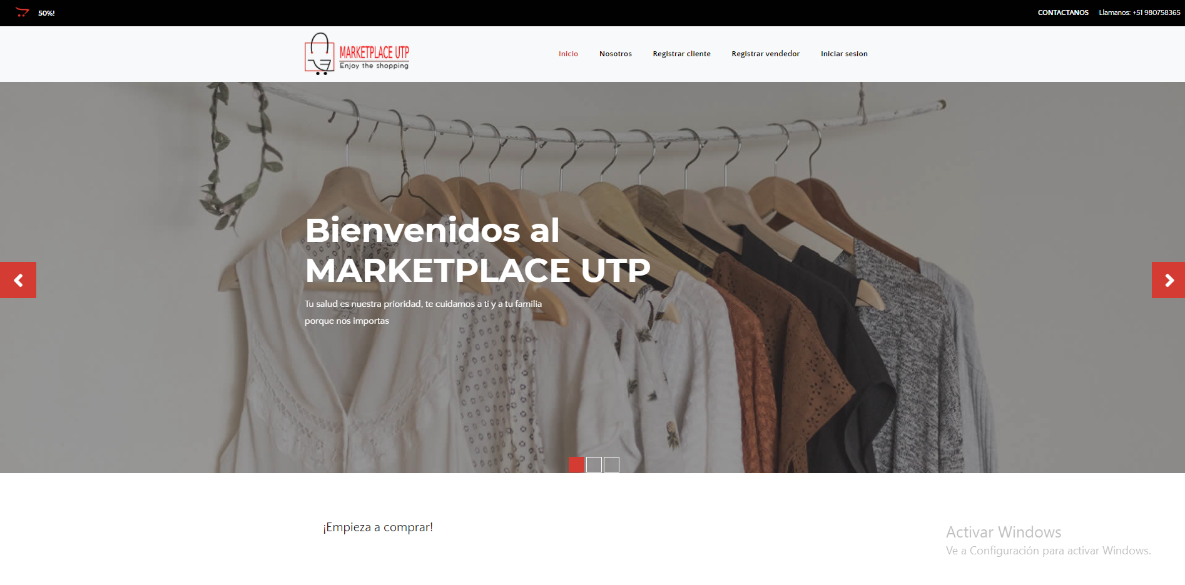

1. Pagina de inicio de la alternativa

Fuente: Elaboración Propia

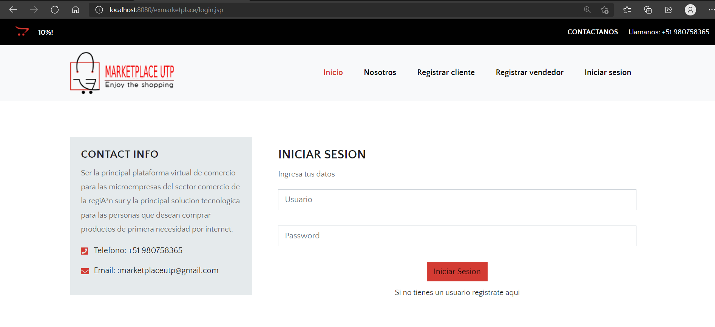

1. Inicio de sesión de la alternativa

Fuente: Elaboración Propia

Le aparecerá un mapa cercano a la ubicación en la cual se encuentre, luego de elegir una tienda, observará su catálogo de productos, podrá agregar cada uno conforme la cantidad que requiera.

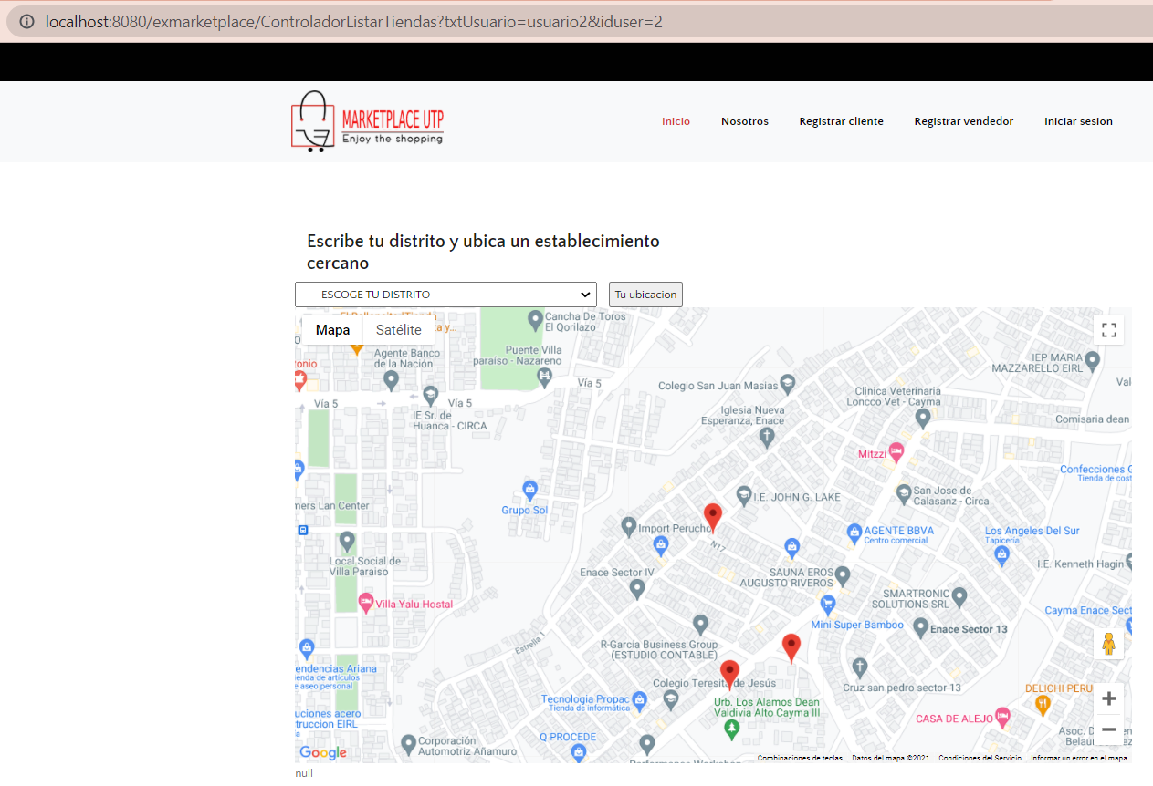

1. Elección de tienda de la alternativa

Fuente: Elaboración Propia

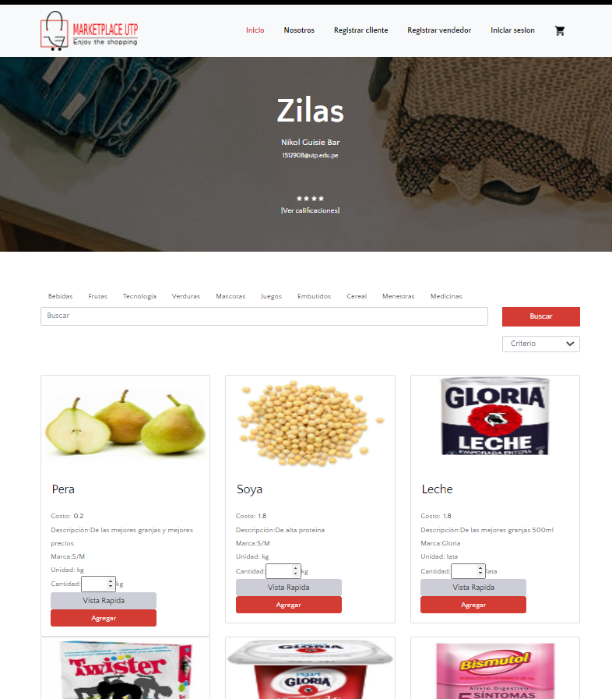

1. Catálogo de productos de la alternativa

Fuente: Elaboración Propia

Luego podrá observar su carrito de compras con los detalles de los productos y el total, asimismo al aceptar esto programa el pedido exponiendo la hora y el día que requiera la entrega.

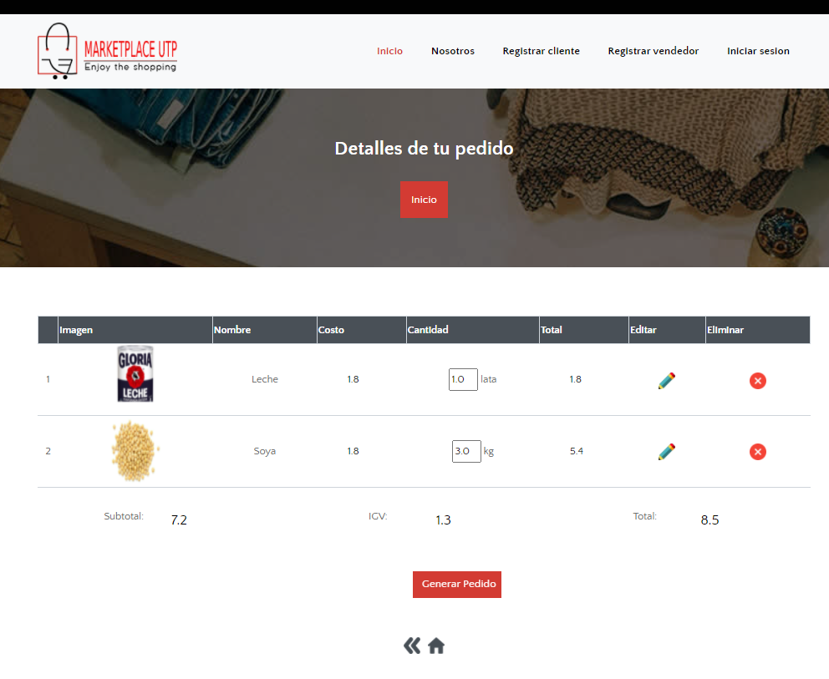

1. Carrito de compras de la alternativa

Fuente: Elaboración Propia

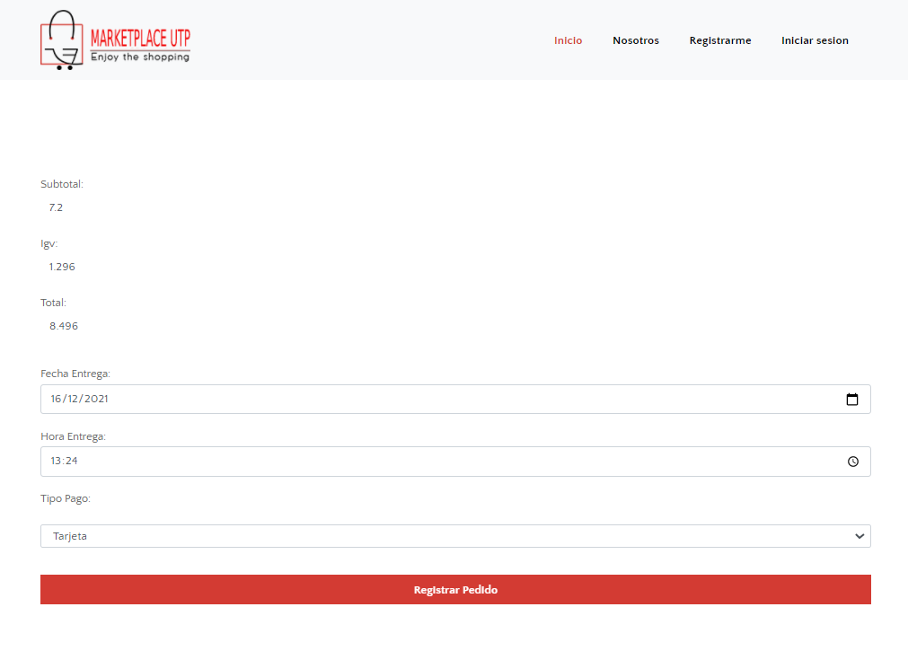

1. Programar pedido de la alternativa

Fuente: Elaboración Propia

Luego de este proceso el vendedor podrá apreciarlos, para esto tiene que logearse, elegir la tienda y escoger la opción de atender pedido, reportes, catalogo y los pedidos.

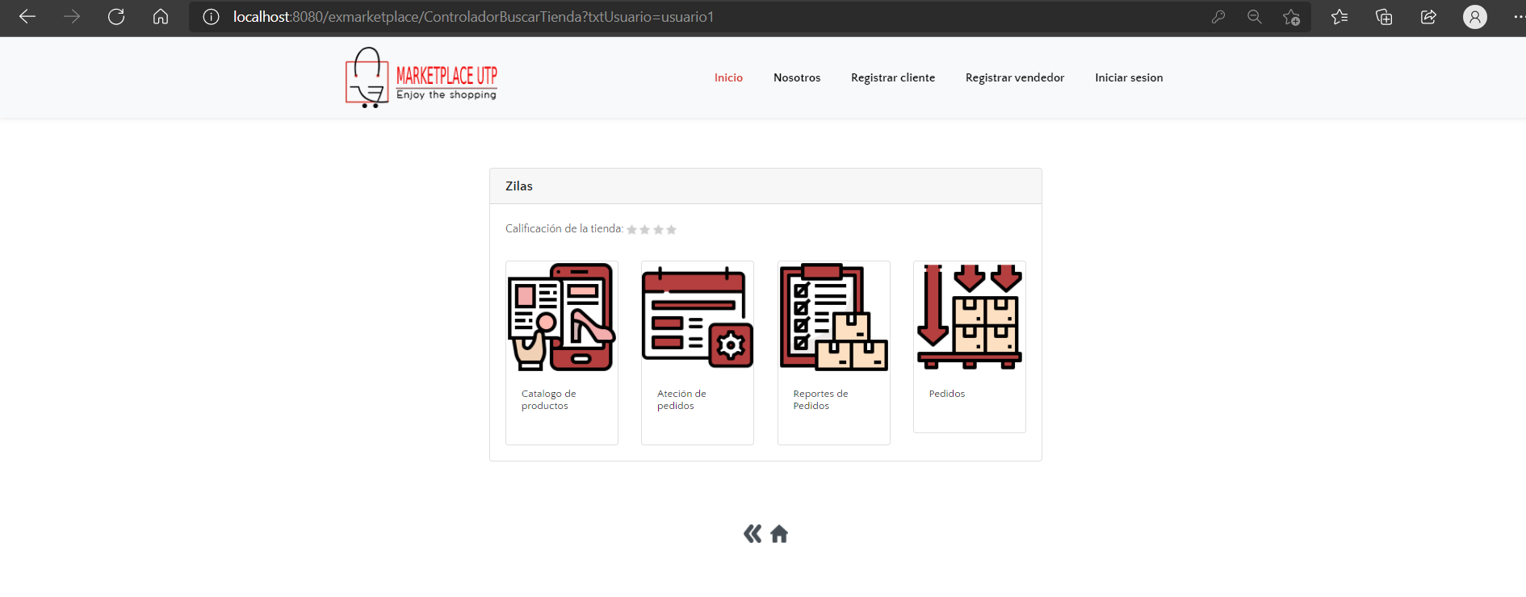

1. Menú de administración tienda de la alternativa

Fuente: Elaboración Propia

En pedidos podrá editar las cantidades requeridas o editar la programación.

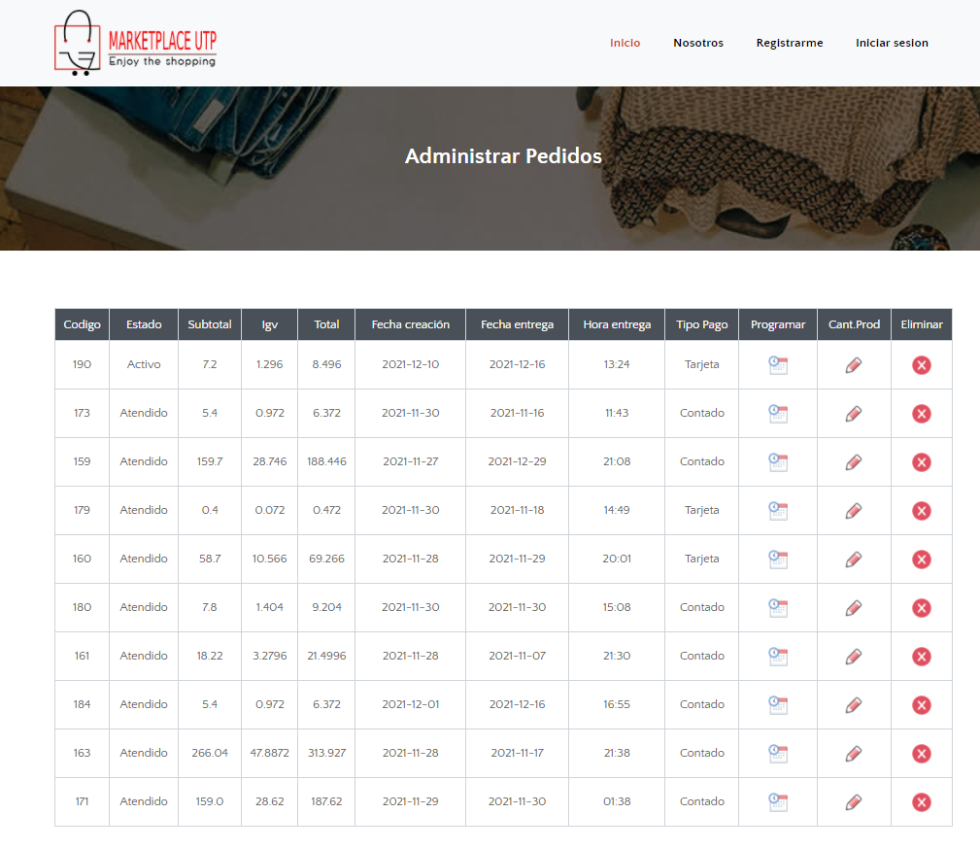

1. Pedidos de la alternativa

Fuente: Elaboración Propia

En reportes verá todos los que estén disponibles y podrá generar un documento.

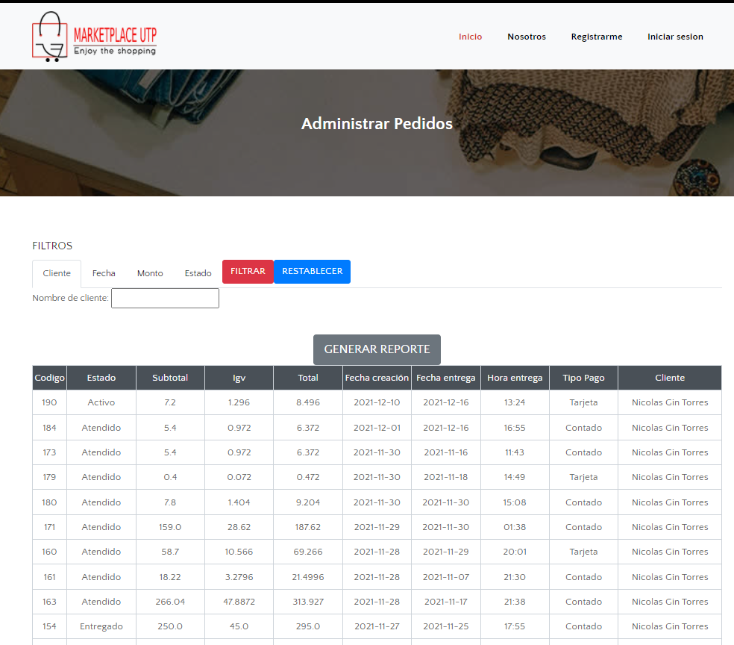

1. Reportes de la alternativa

Fuente: Elaboración Propia

En catálogo, observará todos los productos, asimismo agregará, editará y eliminará.

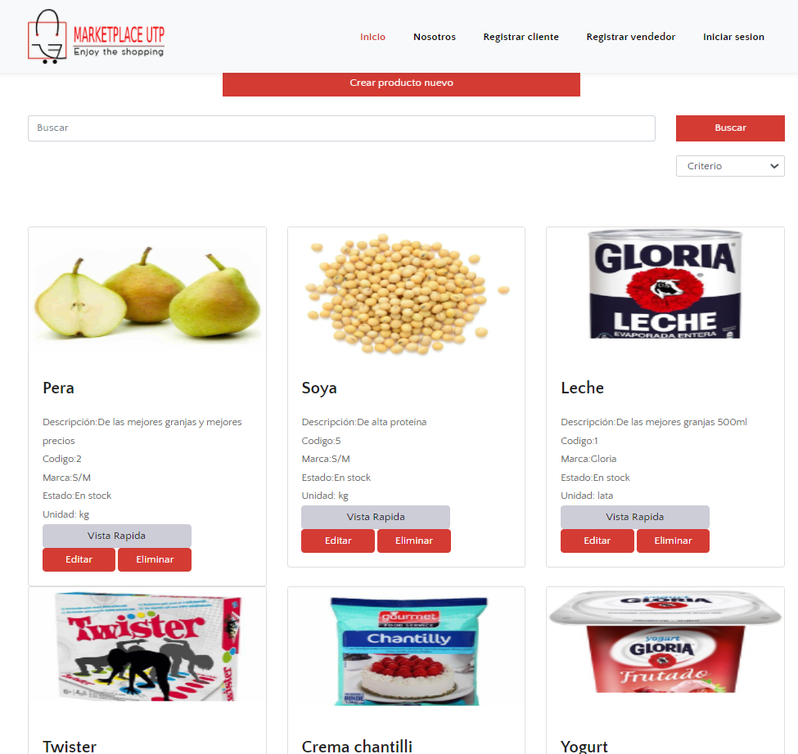

1. Programar pedido de la alternativa

Fuente: Elaboración Propia

Por último, en atender pedido modificará el orden de atención. Cambiando el estado de “Activo” a “Atendido”.

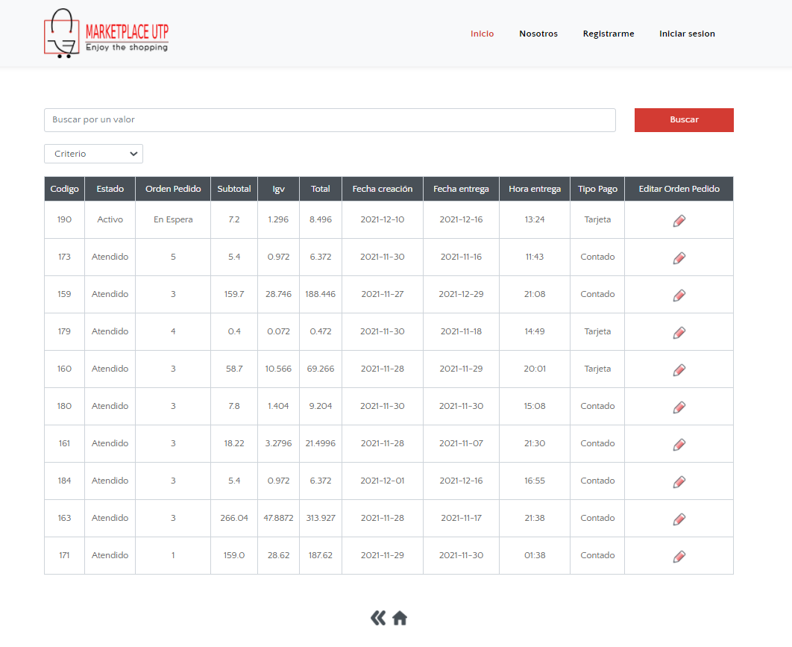

1. Atender pedido de la alternativa

Fuente: Elaboración Propia

## DEFINICIÓN DE OBJETIVOS

### OBJETIVO GENERAL

Desarrollar una aplicación web de Marketplace que permita realizar y administrar pedidos de una forma cómoda y segura, permitiendo un incremento de ventas a los pequeños negocios.

### OBJETIVOS ESPECÍFICOS

* Realizar un análisis de datos para determinar la mejor forma de aumentar la demanda de los productos de las micro y medianas empresas.
* Diseñar modelos (base de datos, diagrama de clases, caso de uso, etc) que permitan un análisis correcto para la construcción del Marketplace
* Construir una aplicación web intuitiva para usuarios con conocimientos básicos.
* Ejecutar pruebas que garanticen la calidad del producto construido.

### ALCANCES Y LIMITACIONES

#### DENTRO DEL ALCANCE

**Registro de vendedores:** En este módulo se registran los datos de las bodegas y los datos personales de los dueños. Frente a esto, se crea la “Tienda Virtual” y el sistema genera un usuario y contraseña para el dueño.

**Administración de la tienda virtual:**

* Administración del catálogo de productos: Los clientes pueden consultar y filtrar los productos para realizar sus pedidos. Asimismo, el dueño de la bodega puede agregar, actualizar y eliminar los productos.
* Administración de los pedidos: Se muestra al dueño de la bodega la lista de pedidos de los diversos clientes. También podrá seleccionar un pedido para verificar si los productos y cantidades solicitadas, donde tendrá la opción de seleccionar los productos que serán atendidos y los que retirará debido a falta de stock. Finalmente, se registra el pedido y se envía al correo electrónico la boleta digital.
* Administración de la atención de los pedidos: El dueño planifica las fechas, horas y el orden de atención de los pedidos; grabada esta planificación los repartidores reciben un correo para llevar los pedidos en el orden y hora planificada. Asimismo, los clientes reciben por mensaje de texto y correo la fecha y hora en la cual su pedido estará entregado en su hogar.

**Reporte de los pedidos:** En este módulo el dueño puede consultar la información de los pedidos, filtrando y ordenando la información por clientes, fechas, montos y estados del pedido. También permite imprimir el reporte a un documento digital.

**Registro de clientes**: En esta sección los clientes ingresan al sistema y registran sus datos personales, donde el sistema les entregará un nuevo usuario y contraseña. Cada vez que el cliente desee registrar un nuevo pedido deberá autenticarse con su usuario y contraseña.

**Registro de pedidos**: Este módulo funciona de la siguiente manera: El cliente selecciona la provincia y distrito donde realiza la búsqueda de bodegas. Posteriormente se muestra el Google Map y la lista de bodegas cercanas, seleccionando la de su preferencia. Frente a ello el sistema muestra el catálogo de productos de la tienda y el cliente podrá realizar su pedido y observar los costos. Después, el cliente registra su pedido, seleccionando fecha y hora para que el pedido sea enviado a su domicilio donde el pago se realiza a contra entrega. Cabe recalcar que para que el pedido sea registrado el usuario debe ingresar su usuario y contraseña.

**Recepción de pedido:** El cliente recibe la boleta digital por su correo; a su vez recibe por mensaje de texto y correo la fecha y hora de entrega de su pedido. Para realizar el pago se puede realizar al contado o por tarjeta mediante el terminal POS. También se contempla que el cliente puntúe la calificación y brinde un comentario del servicio, el cual será publicado en la Web junto con los datos del proveedor

#### FUERA DEL ALCANCE

Se encuentra fuera de alcance el realizar el pago por medio de la aplicación, por lo cual la única forma posible es la contra entrega, de igual manera por medio del sistema no será posible realizar un seguimiento al pedido. No se tendrá en consideración el perfil de los repartidores ni el control del recojo y su entrega del pedido; por otro lado, la administración del stock de productos en las tiendas virtuales será manual dependiendo del propietario la disponibilidad de los productos.

#### LIMITACIONES

Para este trabajo no contamos con las versiones pagadas de muchos de los softwares, por lo cual tendremos limites en algunas funcionalidades, asimismo, no contamos con el presupuesto necesario para obtener una cartera de clientes o para la promoción de la aplicación en medios publicitarios. Asimismo, el proyecto se realizará de manera estrictamente virtual, debido a la imposibilidad de reunión a causa del virus esto limitará el intercambio de ideas.

### JUSTIFICACIÓN

El siguiente trabajo nace a raíz de la necesidad de las bodegas por mejorar sus ventas que se vieron afectadas por la pandemia de la COVID-19, en tal sentido se pretende desarrollar una herramienta digital, que sea de uso fácil e intuitivo para que los usuarios y dueños de tienda puedan comprar y ofrecer productos desde la comodidad de su hogar, permitiendo que no se contagien por el virus.

### ESTADO DEL ARTE

**Diseño E Implementación De Una Plataforma De Marketplace Integrado Al Sitio Inforedchile**

Autor: Zúñiga Caceres, Matias

En este trabajo se analizan diferentes “alternativas para resolver problemáticas relacionadas con la implementación y diseño de un sistema MarketPlace multi-vendedor” (Zuñiga,2021). Asimismo, esta tesis está estructurada en análisis de los problemas y de las soluciones existentes; también presenta alternativas de diseño, propuestas para modelar el negocio, diseño de Interfaces, proyecciones. El marco conceptual de esta tesis presenta una variedad de códigos abiertos que se encuentran categorizados por tecnología.

**Implementación De Sistema Marketplace Para Gestión De Ventas Por Internet En El Grupo El Comercio**

Autor: Carrillo Shiguemoto, Antonio

En este trabajo se aborda sobre la forma de cómo crear e implementar “un sistema Marketplace en el grupo El Comercio y toda la gestión implicada para su desarrollo desde el área de tecnología” (Carrillo,2019). Durante el desarrollo del trabajo se puede evidenciar el uso de diversos conceptos (e-commerce, B2B, C2C, API, etc), tecnologías (Framework Hybris) y metodologías (Scrum, waterfall). Asimismo, se presenta un análisis sobre las diferentes soluciones planteadas para el desarrollo del proyecto; el diseño de la arquitectura (comunicaciones, servicios, servidores, etc) y también se definen los procesos claves del sistema.

# MARCO TEÓRICO

## FUNDAMENTO TEÓRICO

### Java

Java es una tecnología y lenguaje de programación orientado a objetos que se usa para el desarrollo de aplicaciones que convierten a la Web en un elemento más interesante y útil. Java no es lo mismo que JavaScript, que se trata de una tecnología sencilla que se usa para crear páginas web y solamente se ejecuta en el explorador (Oracle, sf).

Java permite la ejecución de servicios como, por ejemplo, cursos en línea, servicios bancarios en línea y mapas interactivos. Hoy en día, si no se dispone de Java, muchas aplicaciones y sitios web no funcionarán.

El lenguaje Java se creó con cinco objetivos principales:

* Debería usar el paradigma de la programación orientada a objetos.
* Debería permitir la ejecución de un mismo programa en múltiples sistemas operativos.
* Debería incluir por defecto soporte para trabajo en red.
* Debería diseñarse para ejecutar código en sistemas remotos de forma segura.
* Debería ser fácil de usar y tomar lo mejor de otros lenguajes orientados a objetos, como C++.HTML5

Java cuenta con 3 ediciones principales: Java Standard Edition (SE) para aplicaciones de escritorio, Java Enterprise Edition (EE) para usos en aplicaciones cliente-servidor, y Java Mobile Edition(ME) para el desarrollo de aplicaciones móviles.

### CSS

Hojas de Estilo en Cascada (del inglés Cascading Style Sheets) o CSS es el lenguaje de estilos utilizado para describir la presentación de documentos HTML o XML (en-US) (incluyendo varios lenguajes basados en XML como SVG, MathML o XHTML). CSS describe como debe ser renderizado el elemento estructurado en la pantalla, en papel, en el habla o en otros medios (Mozilla, 2021).

CSS es uno de los lenguajes base de la Open Web y posee una especificación estandarizada por parte del W3C. Anteriormente, el desarrollo de varias partes de las especificaciones de CSS era realizado de manera sincrónica, lo que permitía el versionado de las recomendaciones.

Hasta el momento se han lanzado las versiones CSS1, CSS2.1, CSS3. Sin embargo, CSS4 nunca se ha lanzado como una versión oficial.

CSS está diseñado principalmente para marcar la separación del contenido del documento y la forma de presentación de éste, características tales como las capas o layouts, los colores y las fuentes.​ Esta separación busca mejorar la accesibilidad del documento, proveer más flexibilidad y control en la especificación de características de presentación, permitir que varios documentos HTML compartan un mismo estilo usando una sola hoja de estilos separada en un archivo .css, y reducir la complejidad y la repetición de código en la estructura del documento.

La especificación CSS describe un esquema prioritario para determinar qué reglas de estilo se aplican si más de una regla coincide para un elemento en particular. Estas reglas son aplicadas con un sistema llamado de cascada, de modo que las prioridades son calculadas y asignadas a las reglas, así que los resultados son predecibles.

### JavaScript

JavaSript es un lenguaje de programación ligero, interpretado, o compilado just-in-time, además es “basada en prototipos, multiparadigma, de un solo hilo, dinámico, con soporte para programación orientada a objetos, imperativa y declarativa” (MDN, 2021).Actualmente es usada en todo tipo de aplicaciones gracias a la plataforma NodeJS, páginas web, dispositivos móviles, híbridas o que compilan a nativo, aplicaciones de escritorio para sistemas Windows, Linux y Mac.

### **BOOTSTRAP**

Bootstrap es un framework front-end gratuito para facilitar y optimizar el desarrollo web. Bootstrap incluye plantillas de diseño basadas en HTML y CSS para tipografía, formularios, botones, tablas, navegación, carruseles de imágenes y muchos otros, así como complementos de JavaScript opcionales.

Bootstrap también le brinda la capacidad de crear fácilmente diseños responsivos. El diseño web responsivo consiste en crear sitios web que se ajustan automáticamente para verse bien en todos los dispositivos, desde teléfonos pequeños hasta computadoras de escritorio grandes.

Ventajas de Bootstrap:

* Fácil de usar: cualquier persona con conocimientos básicos de HTML y CSS puede comenzar a usar Bootstrap.
* Funciones responsivas: el CSS responsivo de Bootstrap se ajusta a teléfonos, tabletas y computadoras de escritorio.
* Enfoque “dispositivos móviles primero”: en Bootstrap, los estilos de dispositivos móviles primero son parte del marco central.
* Compatibilidad del navegador: Bootstrap es compatible con todos los navegadores modernos (Chrome, Firefox, Internet Explorer, Edge, Safari y Opera).

Para usar Bootstrap en una página HTML, el desarrollador solo debe descargar la hoja de estilo Bootstrap CSS y enlazarla en el archivo HTML. Otra opción sería compilar el archivo CSS desde la hoja de estilo LESS o SASS descargada. Esto puede realizarse con un compilador especial.

Si el desarrollador también quiere usar los componentes de JavaScript, éstos deben estar referenciados junto con la librería jQuery en el documento HTML.

### JSP

La tecnología JavaServer Pages permite generar contenido Web dinámico como, por ejemplo, archivos HTML, DHTML, XHTML y XML, para incluirlos en una aplicación Web. Los archivos JSP son una forma de implementar contenido de páginas dinámico del lado del servidor. Los archivos JSP permiten a un servidor Web como, por ejemplo, Apache Tomcat, añadir contenido dinámicamente a las páginas HTML antes de enviarlas al navegador que las solicita. (IBM, s.f.).

Cuando se despliega un archivo JSP en un servidor Web que proporciona un motor de servlets, se procesa previamente en un servlet que se ejecuta en el servidor. Esto contrasta con JavaScript™ en el lado del cliente (dentro de códigos <SCRIPT>), que se ejecuta en un navegador. Una página JSP resulta ideal para tareas para tareas cuya ejecución es más adecuada en el servidor como, por ejemplo, acceder a bases de datos o llamar a beans de Enterprise Java™. (IBM, s.f.).

Según EcuRed (s.f.) algunas de las ventajas de JSP son:

* La principal ventaja de JSP frente a otros lenguajes es que el lenguaje Java es un lenguaje de propósito general que excede el mundo web y que es apto para crear clases que manejen lógica de negocio y acceso a datos de una manera prolija. Esto permite separar en niveles las aplicaciones web, dejando la parte encargada de generar el documento HTML en el archivo JSP.
* JSP hereda la portabilidad de Java, y es posible ejecutar las aplicaciones en múltiples plataformas sin cambios.
* JSP es un lenguaje totalmente escrito, fuerte capacidad de manipulación de gráficos, cargas de APIs: Interfaz de programación de aplicaciones.

### WidFly

“WildFly es un servidor de aplicaciones Java de código abierto y multiplataforma, compatible con cualquier sistema operativo en el que se encuentre disponible la máquina virtual de Java” (Arsys, 2017)

Según WildFly (2021) algunas de las características de WildFly son:

* Poderoso: La configuración en WildFly es centralizada, simple y centrada en el usuario. El archivo de configuración está organizado por subsistemas que puede comprender fácilmente y no se expone ningún cableado interno del servidor. Todas las capacidades de administración se exponen de manera unificada a través de muchas formas de acceso. Estos incluyen una CLI, una consola de administración basada en web, una API Java nativa, una API REST basada en HTTP / JSON y una puerta de enlace JMX.
* Modular: WildFly hace bien la carga de clases. Utiliza módulos JBoss para proporcionar un verdadero aislamiento de la aplicación, ocultando las clases de implementación del servidor de la aplicación y vinculando solo con los archivos JAR que su aplicación necesita. Las reglas de visibilidad tienen valores predeterminados sensibles, pero se pueden personalizar. El algoritmo de resolución de dependencias significa que el rendimiento de la carga de clases no se ve afectado por la cantidad de versiones de las bibliotecas que ha instalado.
* Ligero: WildFly adopta un enfoque agresivo para la gestión de la memoria. Los servicios de tiempo de ejecución base se desarrollaron para minimizar la asignación de montones mediante el uso de metadatos indexados en caché comunes sobre análisis completos duplicados, lo que reduce la rotación de montones y objetos. La consola de administración es 100% sin estado y puramente dirigida por el cliente. Se inicia instantáneamente y no requiere memoria en el servidor. Estas optimizaciones combinadas permiten que WildFly se ejecute con la configuración de JVM estándar y también en dispositivos pequeños, dejando más espacio para los datos de la aplicación y admite una mayor escalabilidad.
* Basado en estándares: WildFly implementa lo último en estándares empresariales Java de Jakarta EE y Eclipse MicroProfile. Estos mejoran la productividad de los desarrolladores al proporcionar capacidades empresariales ricas en marcos fáciles de consumir que eliminan el estándar y reducen la carga técnica. Esto permite que su equipo se concentre en las necesidades comerciales centrales de su aplicación. Al construir su aplicación sobre estándares, conserva la flexibilidad para migrar entre varias soluciones de proveedores.

### MVC

“Modelo Vista Controlador (MVC) es un estilo de arquitectura de software que separa los datos de una aplicación, la interfaz de usuario, y la lógica de control en tres componentes distintos” (Universidad de Alicante, s.f.)

Según la Universidad de Alicante (s.f.) se afirma lo siguiente:

* El modelo es el responsable de:
  + Acceder a la capa de almacenamiento de datos. Lo ideal es que el modelo sea independiente del sistema de almacenamiento.
  + Define las reglas de negocio (la funcionalidad del sistema). Un ejemplo de regla puede ser: "Si la mercancía pedida no está en el almacén, consultar el tiempo de entrega estándar del proveedor".
  + Lleva un registro de las vistas y controladores del sistema.
  + Si estamos ante un modelo activo, notificará a las vistas los cambios que en los datos pueda producir un agente externo (por ejemplo, un fichero por lotes que actualiza los datos, un temporizador que desencadena una inserción, etc.).
* El controlador es el responsable de:
  + Recibe los eventos de entrada (un clic, un cambio en un campo de texto, etc.).
  + Contiene reglas de gestión de eventos, del tipo "SI Evento Z, entonces Acción W". Estas acciones pueden suponer peticiones al modelo o a las vistas.
* Las vistas son responsables de:
  + Recibir datos del modelo y los muestra al usuario.
  + Tienen un registro de su controlador asociado (normalmente porque además lo instancia).
  + Pueden dar el servicio de "Actualización()", para que sea invocado por el controlador o por el modelo (cuando es un modelo activo que informa de los cambios en los datos producidos por otros agentes).

### DAO

Un DAO define la relación entre la lógica de presentación y la de negocio por una parte y por otra la relación con la capa de datos. “El problema que viene a resolver este patrón es netamente el acceso a los datos, que básicamente tiene que ver con la gestión de diversas fuentes de datos y además abstrae la forma de acceder a ellos” (Largo, 2021). La capa DAO contiene todos los métodos CRUD (create, read, update, delete), por lo general se tiene un DAO para cada tabla en la base de datos

# DESARROLLO DE LA SOLUCIÓN

## ANALISIS DEL SISTEMA

### REQUISITOS FUNCIONALES

#### RF001 – Registro de información

|  |  |
| --- | --- |
| **RF001** | Registro de información |
| **Versión** | 1.0 |
| **Autores** | Nikol Anamirely Huayna Velarde, Alonso André Córdova Málaga, Luis Cesar Luque Cruz |
| **Descripción** | El sistema debe permitir el registro de vendedores, clientes y productos. |
| **Importancia** | Vital |
| **Estado** | En construcción |
| **Comentarios** | Se les otorgará un usuario y contraseña luego del registro. |

1. Registro de información

*Fuente: Elaboración propia*

#### RF002 – Administración de catálogo de productos

|  |  |
| --- | --- |
| **RF002** | Administración de catálogo de productos |
| **Versión** | 1.0 |
| **Autores** | Nikol Anamirely Huayna Velarde, Alonso André Córdova Málaga, Luis Cesar Luque Cruz |
| **Descripción** | El sistema debe permitir que los vendedores administren su catálogo de productos.   * Agregar * Actualizar * Eliminar |
| **Importancia** | Vital |
| **Estado** | En construcción |
| **Comentarios** | Asegurarse que la información de los catálogos de las bodegas sea correcta. |

1. Administración de catálogo de productos

*Fuente: Elaboración propia*

#### RF003 – Verificación del pedido

|  |  |
| --- | --- |
| **RF003** | Verificación del pedido |
| **Versión** | 1.0 |
| **Autores** | Nikol Anamirely Huayna Velarde, Alonso André Córdova Málaga, Luis Cesar Luque Cruz |
| **Descripción** | El sistema debe permitir que el vendedor verifique los productos y las cantidades solicitadas del pedido, ya sea para aceptarlo o rechazarlo dependiendo el stock que disponga. |
| **Importancia** | Vital |
| **Estado** | En construcción |
| **Comentarios** | Esto es necesario hacerlo antes de que el vendedor programe la fecha y hora de entrega |

1. Verificación del pedido

*Fuente: Elaboración propia*

#### RF004 – Reporte de pedidos

|  |  |
| --- | --- |
| **RF004** | Reporte de pedidos |
| **Versión** | 1.0 |
| **Autores** | Nikol Anamirely Huayna Velarde, Alonso André Córdova Málaga, Luis Cesar Luque Cruz |
| **Descripción** | El sistema debe permitir que el administrador observe el reporte de sus pedidos organizado por categorías |
| **Importancia** | Vital |
| **Estado** | En construcción |
| **Comentarios** | Ninguno |

1. Reporte de pedidos

*Fuente: Elaboración propia*

#### RF005 – Calificación de la tienda

|  |  |
| --- | --- |
| **RF005** | Calificación de la tienda |
| **Versión** | 1.0 |
| **Autores** | Nikol Anamirely Huayna Velarde, Alonso André Córdova Málaga, Luis Cesar Luque Cruz |
| **Descripción** | El sistema debe contemplar que el cliente califique la tienda y escriba comentarios. |
| **Importancia** | Vital |
| **Estado** | En construcción |
| **Comentarios** | Ninguno |

1. Calificación de la tienda

*Fuente: Elaboración propia*

#### RF006 – Administración de pedidos

|  |  |
| --- | --- |
| **RF006** | Administración de pedidos |
| **Versión** | 1.0 |
| **Autores** | Nikol Anamirely Huayna Velarde, Alonso André Córdova Málaga, Luis Cesar Luque Cruz |
| **Descripción** | El sistema debe permitir que el cliente agregue o elimine productos de su pedido |
| **Importancia** | Vital |
| **Estado** | En construcción |
| **Comentarios** | Ninguno |

1. Administración de pedidos

*Fuente: Elaboración propia*

#### RF007 – Administración del sistema de pagos

|  |  |
| --- | --- |
| **RF007** | Administración del sistema de pagos |
| **Versión** | 1.0 |
| **Autores** | Nikol Anamirely Huayna Velarde, Alonso André Córdova Málaga, Luis Cesar Luque Cruz |
| **Descripción** | El sistema debe administrar si el pago se realizará al contado o con tarjeta |
| **Importancia** | Media |
| **Estado** | En construcción |
| **Comentarios** | Ninguno |

1. Administración del sistema de pagos

*Fuente: Elaboración propia*

#### RF008 – Generación del reporte de los pedidos

|  |  |
| --- | --- |
| **RF008** | Generación del reporte de los pedidos |
| **Versión** | 1.0 |
| **Autores** | Nikol Anamirely Huayna Velarde, Alonso André Córdova Málaga, Luis Cesar Luque Cruz |
| **Descripción** | El sistema debe generar un reporte de pedidos para el administrador, filtrado por:   * Fechas * Montos * Estado del pedido |
| **Importancia** | Media |
| **Estado** | En construcción |
| **Comentarios** | Ninguno |

1. Generación del reporte de los pedidos

*Fuente: Elaboración propia*

#### RF009 – Imprimir el reporte de los pedidos

|  |  |
| --- | --- |
| **RF009** | Imprimir el reporte de los pedidos |
| **Versión** | 1.0 |
| **Autores** | Nikol Anamirely Huayna Velarde, Alonso André Córdova Málaga, Luis Cesar Luque Cruz |
| **Descripción** | El sistema debe permitir que el administrador imprima su reporte de pedidos |
| **Importancia** | Media |
| **Estado** | En construcción |
| **Comentarios** | Ninguno |

1. Imprimir el reporte de los pedidos

*Fuente: Elaboración propia*

#### RF010 – Envío de información

|  |  |
| --- | --- |
| **RF010** | Envío de información |
| **Versión** | 1.0 |
| **Autores** | Nikol Anamirely Huayna Velarde, Alonso André Córdova Málaga, Luis Cesar Luque Cruz |
| **Descripción** | El sistema debe enviar informes del pedido al cliente:   * Boleta digital * Fecha y hora de entrega |
| **Importancia** | Vital |
| **Estado** | En construcción |
| **Comentarios** | Ninguno |

1. Envío de información

*Fuente: Elaboración propia*

#### RF011 – Autentificación de datos

|  |  |
| --- | --- |
| **RF011** | Autentificación de datos |
| **Versión** | 1.0 |
| **Autores** | Nikol Anamirely Huayna Velarde, Alonso André Córdova Málaga, Luis Cesar Luque Cruz |
| **Descripción** | El sistema debe autentificar el usuario y contraseña del vendedor y el cliente. |
| **Importancia** | Vital |
| **Estado** | En construcción |
| **Comentarios** | Ninguno |

1. Autentificación de datos

*Fuente: Elaboración propia*

#### RF012 – Consultar y filtrar productos

|  |  |
| --- | --- |
| **RF012** | Consultar y filtrar productos |
| **Versión** | 1.0 |
| **Autores** | Nikol Anamirely Huayna Velarde, Alonso André Córdova Málaga, Luis Cesar Luque Cruz |
| **Descripción** | El sistema debe permitir que el cliente consulte y filtre los productos para realizar su pedido. |
| **Importancia** | Vital |
| **Estado** | En construcción |
| **Comentarios** | Ninguno |

1. Consultar y filtrar productos

*Fuente: Elaboración propia*

#### RF013 – Planificación de pedidos

|  |  |
| --- | --- |
| **RF013** | Planificación de pedidos |
| **Versión** | 1.0 |
| **Autores** | Nikol Anamirely Huayna Velarde, Alonso André Córdova Málaga, Luis Cesar Luque Cruz |
| **Descripción** | El sistema debe permitir que el administrador planifique sus pedidos:   * Fecha y hora de entrega * Orden de atención * Tipo de pago |
| **Importancia** | Vital |
| **Estado** | En construcción |
| **Comentarios** | Ninguno |

1. Planificación de pedidos

*Fuente: Elaboración propia*

#### RF014 – Envío de planificación

|  |  |
| --- | --- |
| **RF014** | Envío de planificación |
| **Versión** | 1.0 |
| **Autores** | Nikol Anamirely Huayna Velarde, Alonso André Córdova Málaga, Luis Cesar Luque Cruz |
| **Descripción** | El sistema debe enviar la planificación del pedido por correo a los repartidores |
| **Importancia** | Vital |
| **Estado** | En construcción |
| **Comentarios** | Ninguno |

1. Envío de planificación

*Fuente: Elaboración propia*

#### RF015 – Búsqueda de bodegas

|  |  |
| --- | --- |
| **RF015** | Búsqueda de bodegas |
| **Versión** | 1.0 |
| **Autores** | Nikol Anamirely Huayna Velarde, Alonso André Córdova Málaga, Luis Cesar Luque Cruz |
| **Descripción** | El sistema debe buscar las bodegas acorde a la provincia, distrito o preferencia ingresadas por el cliente |
| **Importancia** | Vital |
| **Estado** | En construcción |
| **Comentarios** | Ninguno |

1. Búsqueda de bodegas

*Fuente: Elaboración propia*

#### RF016 – Calcular totales

|  |  |
| --- | --- |
| **RF016** | Calcular totales |
| **Versión** | 1.0 |
| **Autores** | Nikol Anamirely Huayna Velarde, Alonso André Córdova Málaga, Luis Cesar Luque Cruz |
| **Descripción** | El sistema debe calcular totales conforme el cliente agregue o retiro producto de su lista. |
| **Importancia** | Media |
| **Estado** | En construcción |
| **Comentarios** | Ninguno |

1. Calcular totales

*Fuente: Elaboración propia*

#### RF017 – Selección de fecha y hora

|  |  |
| --- | --- |
| **RF017** | Selección de fecha y hora |
| **Versión** | 1.0 |
| **Autores** | Nikol Anamirely Huayna Velarde, Alonso André Córdova Málaga, Luis Cesar Luque Cruz |
| **Descripción** | El sistema debe permitir que el cliente seleccione la fecha y hora que desea que el pedido sea enviado a su domicilio |
| **Importancia** | Vital |
| **Estado** | En construcción |
| **Comentarios** | Ninguno |

1. Selección de fecha y hora

*Fuente: Elaboración propia*

#### RF018 – Validar usuario para el pedido

|  |  |
| --- | --- |
| **RF018** | Validar usuario para el pedido |
| **Versión** | 1.0 |
| **Autores** | Nikol Anamirely Huayna Velarde, Alonso André Córdova Málaga, Luis Cesar Luque Cruz |
| **Descripción** | El sistema debe solicitar que el cliente se autentifique para realizar el pedido. |
| **Importancia** | Vital |
| **Estado** | En construcción |
| **Comentarios** | Ninguno |

1. Validar usuario para el pedido

*Fuente: Elaboración propia*

#### RF019 – Publicación del comentario

|  |  |
| --- | --- |
| **RF019** | Publicación del comentario |
| **Versión** | 1.0 |
| **Autores** | Nikol Anamirely Huayna Velarde, Alonso André Córdova Málaga, Luis Cesar Luque Cruz |
| **Descripción** | El sistema debe publicar la calificación y comentario recibidos por el cliente en la Web junto a los datos del vendedor |
| **Importancia** | Media |
| **Estado** | En construcción |
| **Comentarios** | Ninguno |

1. Publicación del comentario

*Fuente: Elaboración propia*

#### RF020 – Mapas de Google

|  |  |
| --- | --- |
| **RF020** | Mapas de Google |
| **Versión** | 1.0 |
| **Autores** | Nikol Anamirely Huayna Velarde, Alonso André Córdova Málaga, Luis Cesar Luque Cruz |
| **Descripción** | El sistema debe permitir que el cliente busque y seleccione la bodega según la ubicación que este brinde en el mapa de Google |
| **Importancia** | Media |
| **Estado** | En construcción |
| **Comentarios** | Ninguno |

1. Mapas de Google

*Fuente: Elaboración propia*

### NO FUNCIONALES

#### RNF001 – Escalabilidad

|  |  |
| --- | --- |
| **RNF001** | Escalabilidad |
| **Versión** | 1.0 |
| **Autores** | Nikol Anamirely Huayna Velarde, Alonso André Córdova Málaga, Luis Cesar Luque Cruz |
| **Descripción** | El sistema debe soportar gran cantidad de usuarios conectados con rendimiento optimo. |
| **Importancia** | Vital |
| **Estado** | En construcción |
| **Comentarios** | Ninguno |

1. Escalabilidad

*Fuente: Elaboración propia*

#### RNF002 – Seguridad

|  |  |
| --- | --- |
| **RNF002** | Seguridad |
| **Versión** | 1.0 |
| **Autores** | Nikol Anamirely Huayna Velarde, Alonso André Córdova Málaga, Luis Cesar Luque Cruz |
| **Descripción** | El sistema debe asegurar la privacidad de los datos ingresados por los usuarios |
| **Importancia** | Vital |
| **Estado** | En construcción |
| **Comentarios** | Ninguno |

1. Seguridad

*Fuente: Elaboración propia*

#### RNF003 - Modificabilidad

|  |  |
| --- | --- |
| **RNF003** | Modificabilidad |
| **Versión** | 1.0 |
| **Autores** | Nikol Anamirely Huayna Velarde, Alonso André Córdova Málaga, Luis Cesar Luque Cruz |
| **Descripción** | El sistema debe admitir cambios que pueden ser necesarios |
| **Importancia** | Vital |
| **Estado** | En construcción |
| **Comentarios** | Ninguno |

1. Modificabilidad

*Fuente: Elaboración propia*

#### RNF004 – Eficacia

|  |  |
| --- | --- |
| **RNF004** | Eficacia |
| **Versión** | 1.0 |
| **Autores** | Nikol Anamirely Huayna Velarde, Alonso André Córdova Málaga, Luis Cesar Luque Cruz |
| **Descripción** | El sistema debe de tener un tiempo corto de respuesta. |
| **Importancia** | Vital |
| **Estado** | En construcción |
| **Comentarios** | Ninguno |

1. Eficacia

*Fuente: Elaboración propia*

#### RNF005 – Disponibilidad

|  |  |
| --- | --- |
| **RNF005** | Disponibilidad |
| **Versión** | 1.0 |
| **Autores** | Nikol Anamirely Huayna Velarde, Alonso André Córdova Málaga, Luis Cesar Luque Cruz |
| **Descripción** | El sistema debe procurar estar disponible al 100% o muy cercano a este porcentaje durante el horario hábil. |
| **Importancia** | Vital |
| **Estado** | En construcción |
| **Comentarios** | Ninguno |

1. Disponibilidad

*Fuente: Elaboración propia*

#### RNF006 – Portabilidad

|  |  |
| --- | --- |
| **RNF006** | Portabilidad |
| **Versión** | 1.0 |
| **Autores** | Nikol Anamirely Huayna Velarde, Alonso André Córdova Málaga, Luis Cesar Luque Cruz |
| **Descripción** | El sistema debe operar de manera independiente del navegador que se utilice (Google Chrome 93.0 en adelante, Mozilla 92.0 en adelante y Microsoft Edge 93.0 en adelante) |
| **Importancia** | Vital |
| **Estado** | En construcción |
| **Comentarios** | Ninguno |

1. Portabilidad

*Fuente: Elaboración propia*

#### RNF007 – Usabilidad

|  |  |
| --- | --- |
| **RF007** | Usabilidad |
| **Versión** | 1.0 |
| **Autores** | Nikol Anamirely Huayna Velarde, Alonso André Córdova Málaga, Luis Cesar Luque Cruz |
| **Descripción** | El sistema debe de ser intuitivo con el usuario. |
| **Importancia** | Vital |
| **Estado** | En construcción |
| **Comentarios** | Ninguno |

1. Usabilidad

*Fuente: Elaboración propia*

## DISEÑO DEL SISTEMA

### CASOS DE USO

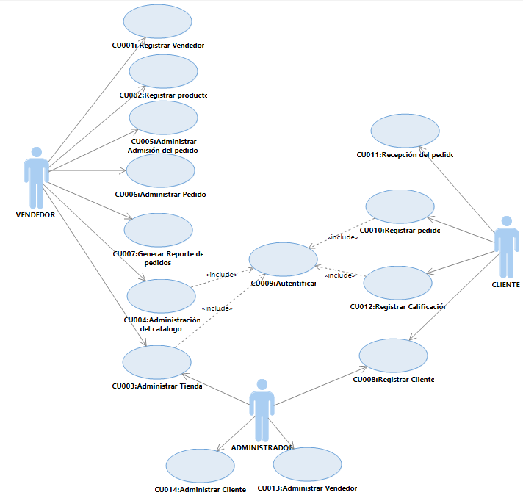

1. Diagrama de Caso de uso

*Fuente: Elaboración Propia*

|  |  |  |
| --- | --- | --- |
| **CASO DE USO** | C001: Registrar vendedor | |
| **Usuario/Actor** | Vendedor | |
| **Descripción** | Se realiza el registro de los nombres y otros datos del vendedor | |
| **Precondición** | No aplica | |
| **Secuencia Normal** | Paso | Acción |
| 1 | El vendedor ingresa al formulario de registro |
| 2 | El sistema muestra aquellos campos necesarios para llenar |
| 3 | El vendedor llena los campos con la información solicitada (nombre, apellidos, teléfono, correo, etc) |
| 4 | El vendedor clickea el botón de registrar vendedor |
| 5 | El sistema valida los datos ingresados |
| 6 | El sistema guarda el nuevo vendedor |
| 7 | El sistema redirige a la pantalla principal del Marketplace |
| 8 | Fin del proceso |
| **Post Condición** | Se crea el registro del vendedor | |

1. Especificaciones de registrar vendedor

*Fuente: Elaboración propia*

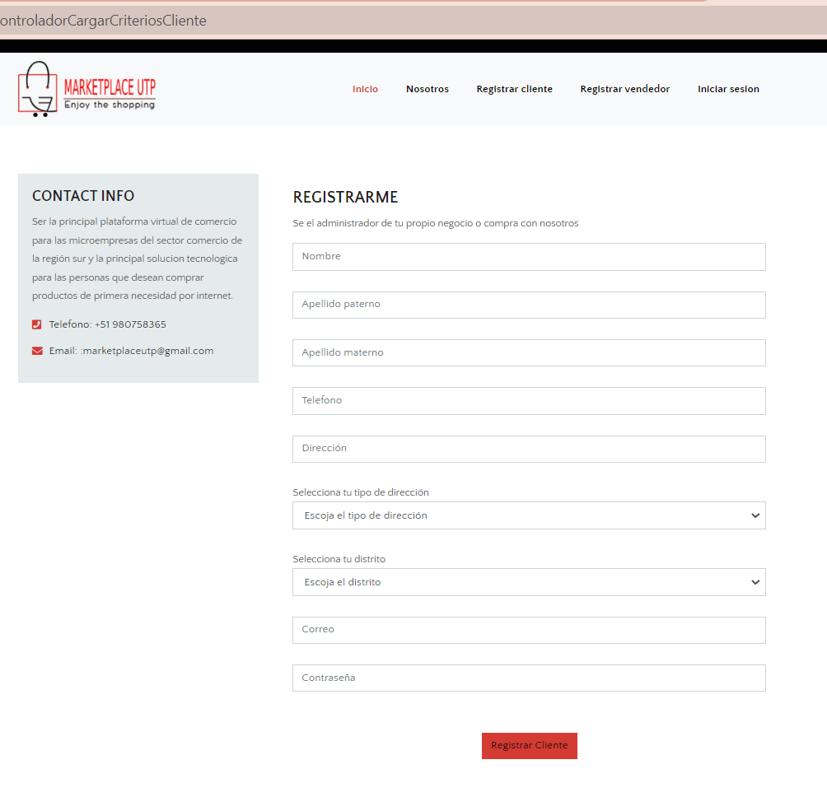

1. Vista registrar vendedor

*Fuente: Elaboración propia*

|  |  |  |
| --- | --- | --- |
| **CASO DE USO** | C002: Registrar producto | |
| **Usuario/Actor** | Vendedor | |
| **Descripción** | Se realiza el registro de los nombres y otros datos del producto | |
| **Precondición** | Tener una tienda creada y estar autenticado | |
| **Secuencia Normal** | Paso | Acción |
| 1 | El vendedor ingresa al formulario de registro de producto con el botón de “Crear producto nuevo” |
| 2 | El sistema muestra los campos de información requerida para llenar de los productos |
| 3 | Se llenan los campos correspondientes (nombre, costo, estado, marca, categoria.) |
| 4 | El vendedor clickea el botón de crear |
| 5 | El sistema verifica si es válido ingresar el nuevo producto |
| 6 | El sistema guarda el nuevo producto y redirige al catalogo |
| 7 | Fin del proceso |
| **Post Condición** | Se crea el registro del producto | |

1. Especificaciones de registrar producto

*Fuente: Elaboración propia*

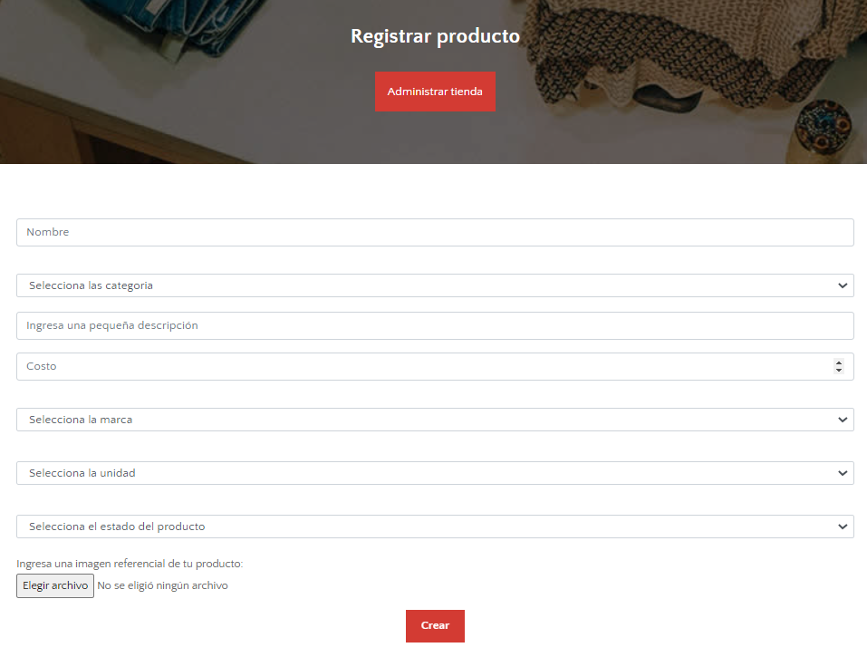

1. Vista registrar producto

*Fuente: Elaboración propia*

|  |  |  |
| --- | --- | --- |
| **CASO DE USO** | C003: Administrar tienda | |
| **Usuario/Actor** | Vendedor y Administrador | |
| **Descripción** | Se realiza la administración de las tiendas virtuales | |
| **Precondición** | El vendedor y administrador tienen que autenticarse con sus cuentas correspondientes | |
| **Secuencia Normal** | Paso | Acción |
| 1 | El usuario ingresa a la sección de administración de tiendas virtuales |
| 2 | El sistema muestra la pantalla todas las tiendas con las 4 opciones: administrar catálogo, administrar atención y administrar pedidos |
| 3 | El usuario selecciona la tienda a administrar con su opción |
| 4 | El sistema muestra las secciones de administración (catálogo, pedidos,reporte y atención de los pedidos) correspondiente a la decisión del usuario |
| 5 | Fin del proceso |
| **Secuencia Alternativa** | Decisión del usuario:  En el paso 3, luego de seleccionar la tienda tendrá la opción si ir a cualquiera de los tipos de administración o si agregar o eliminar una tienda. | |
| **Post Condición** | Se administran las tiendas virtuales | |

1. Especificaciones de administrar tienda

*Fuente: Elaboración propia*

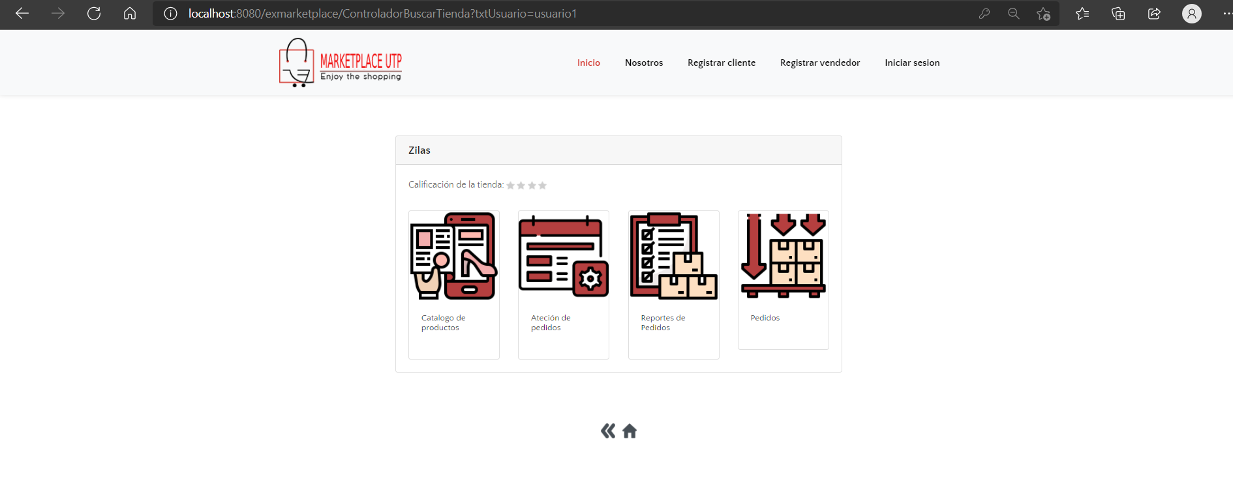

1. Vista administrar tienda

*Fuente: Elaboración propia*

|  |  |  |
| --- | --- | --- |
| **CASO DE USO** | C004: Administración del catálogo | |
| **Usuario/Actor** | Vendedor | |
| **Descripción** | Se realiza la administración del catálogo de productos | |
| **Precondición** | Autenticación del usuario y se debe seleccionar la tienda | |
| **Secuencia Normal** | Paso | Acción |
| 1 | El vendedor ingresa al catálogo de productos de su tienda |
| 2 | El sistema le muestra la pantalla de administración del catálogo de productos |
| 4 | El sistema le muestra las principales acciones (crear, actualizar y eliminar) de cada producto |
| 5 | El vendedor selecciona la opción de crear, actualizar, ver o eliminar un producto |
| 6 | El sistema abre la vista de registrar producto en caso se escogiera esa opción; en caso escoger eliminar el sistema elimina el producto; si se selecciona la opción de editar el sistema abre la vista de editar para que el vendedor cambie los datos y si el vendedor selecciona ver el sistema le muestra todos los datos del producto seleccionado. |
| 7 | Fin del proceso |
| **Flujo Alterno** | Si el vendedor desea buscar algún producto:  Selecciona el criterio y escribe lo que desea buscar, clickea en “Buscar” y el sistema le muestra todos los productos que coincidan con su término. | |
| **Post Condición** | Se administra el catálogo de productos | |

1. Especificaciones de administración del catálogo

*Fuente: Elaboración propia*

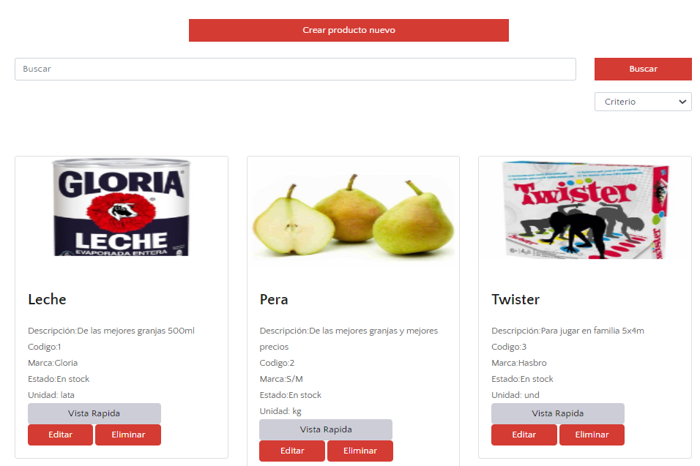

1. Vista administrar catálogo

*Fuente: Elaboración propia*

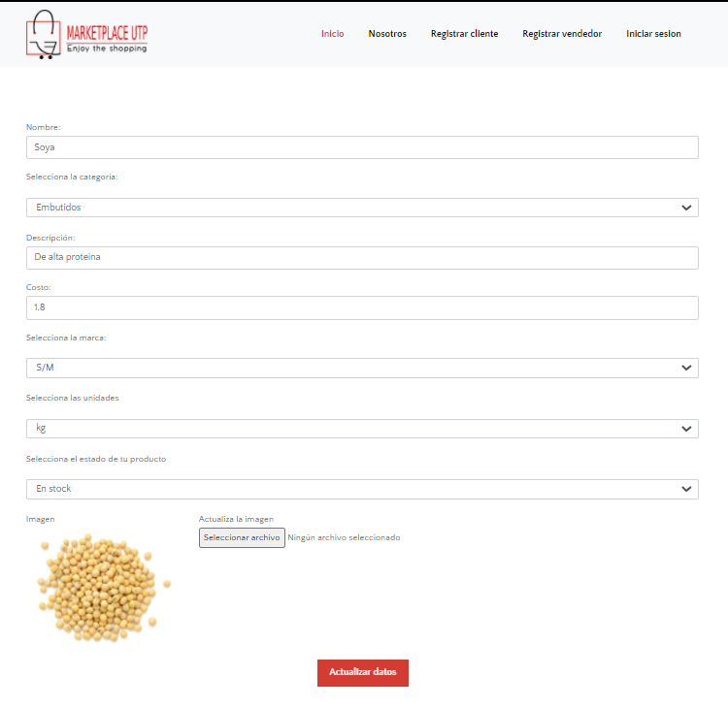

1. Vista editar producto

*Fuente: Elaboración propia*

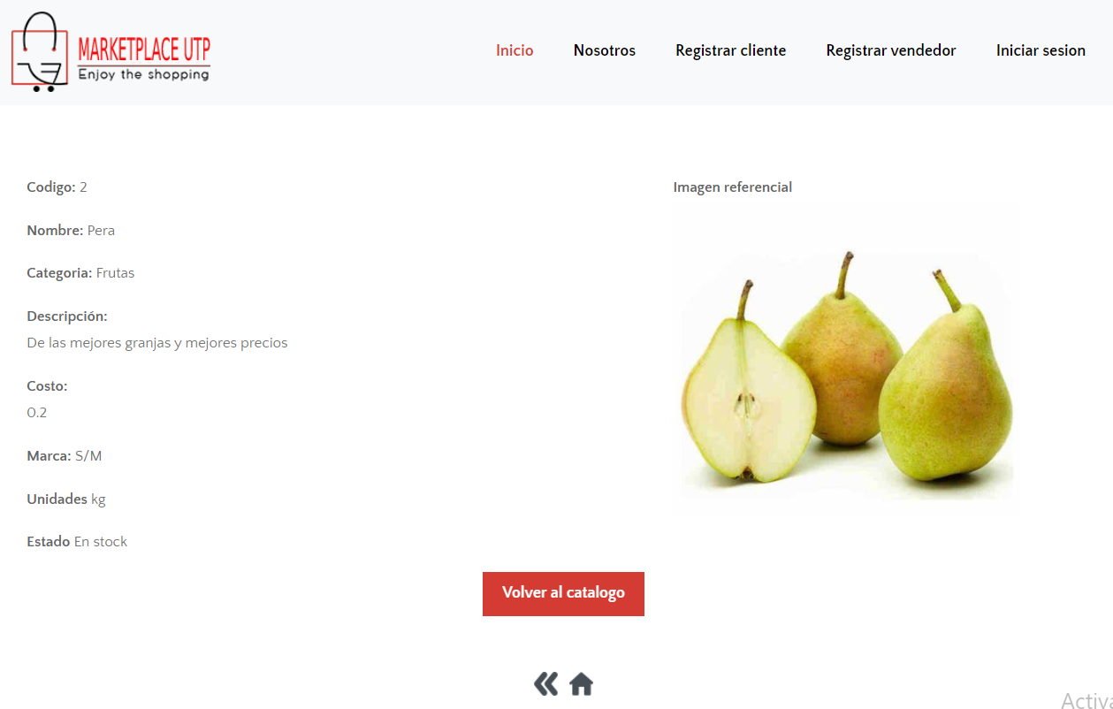

1. Vista Rápida producto

*Fuente: Elaboración propia*

|  |  |  |
| --- | --- | --- |
| **CASO DE USO** | C005: Administrar Atención de los Pedidos | |
| **Usuario/Actor** | Vendedor | |
| **Descripción** | Se realiza la administración de atención de los pedidos | |
| **Precondición** | Tener una tienda y pedidos. | |
| **Secuencia Normal** | Paso | Acción |
| 1 | El vendedor ingresa a la sección de administración de atención de los pedidos |
| 2 | El sistema le muestra al dueño la lista de los pedidos enviados por los clientes. |
| 3 | El dueño selecciona un pedido. |
| 4 | El vendedor ingresa la fecha, hora y orden de atención del pedido. |
| 5 | El vendedor pone el botón guardar planificación. |
| 6 | El sistema guarda la planificación |
| 7 | El sistema envía un correo con la información a los repartidores y clientes |
| 8 | Fin del proceso |
| **Post Condición** | Se realiza la planificación del pedido | |

1. Especificaciones de administrar atención de los pedidos

*Fuente: Elaboración propia*

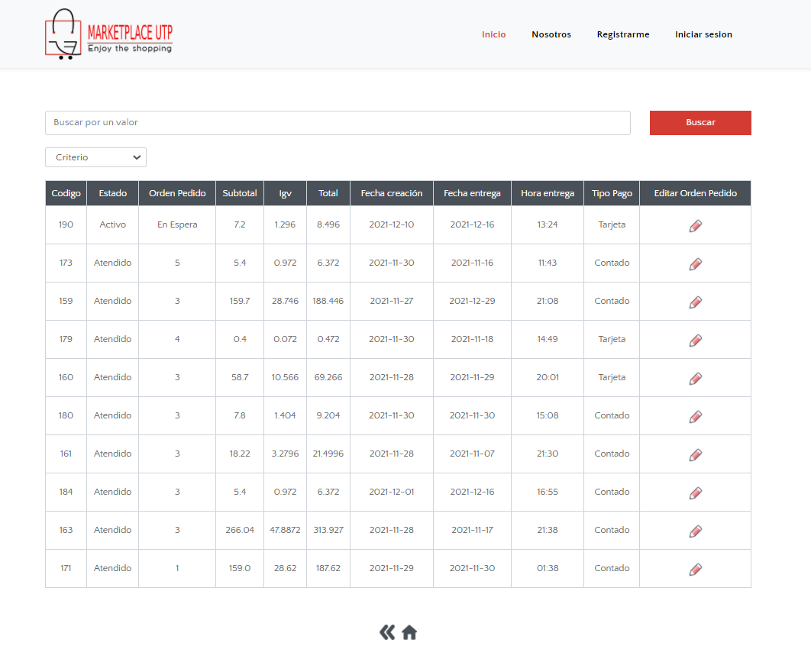

1. Vista administrar atención de los pedidos

*Fuente: Elaboración propia*

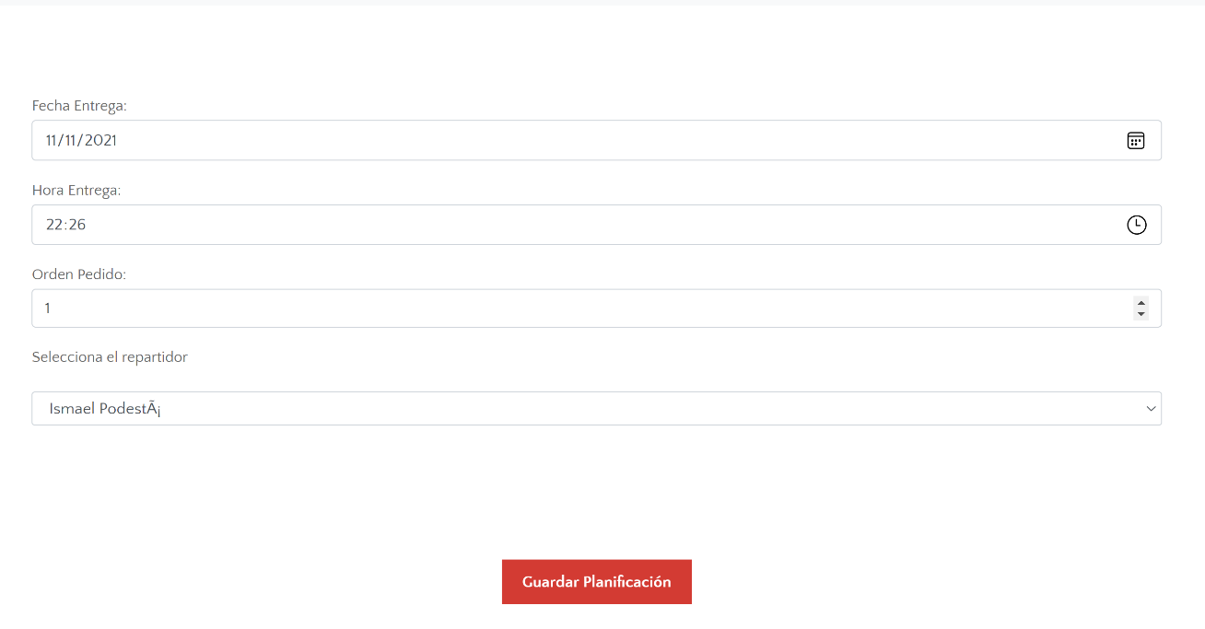

1. Vista planificación atención de los pedidos

*Fuente: Elaboración propia*

|  |  |  |
| --- | --- | --- |
| **CASO DE USO** | C006: Administrar pedido | |
| **Usuario/Actor** | Vendedor | |
| **Descripción** | El vendedor podrá administrar su lista de pedidos realizados por los clientes | |
| **Precondición** | Tener pedidos. | |
| **Secuencia Normal** | Paso | Acción |
| 1 | El sistema le mostrará la lista de los pedidos realizados con la información básica. |
| 2 | El vendedor podrá seleccionar un pedido para modificarlo. |
| 3 | El vendedor si no tiene stock podrá disminuir las cantidades solicitadas o de lo contrario eliminar los productos |
| 4 | El vendedor guarda los cambios con el botón “Guardar Cambios Producto Pedido” |
| 5 | El sistema guarda los cambios y envía un correo electrónico con la boleta digital y los detalles de la compra con el total. |
| 6 | Fin del proceso |
| **Post Condición** | Se actualiza la base de datos | |

1. Especificaciones de Administrar pedido

*Fuente: Elaboración propia*

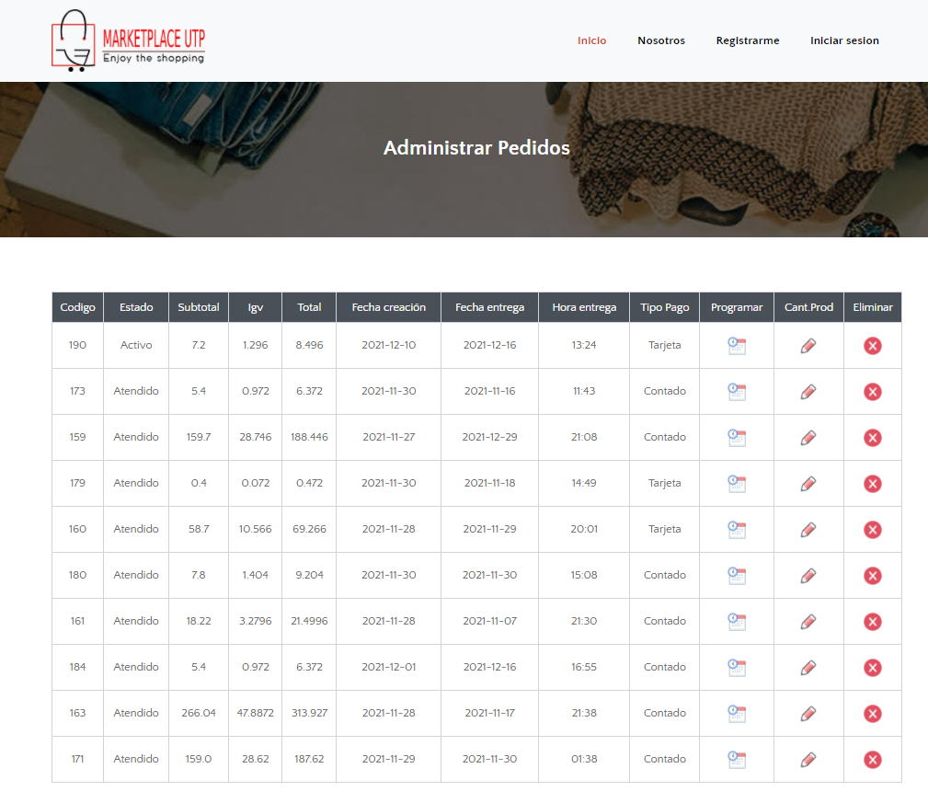

1. Vista administrar pedido

*Fuente: Elaboración propia*

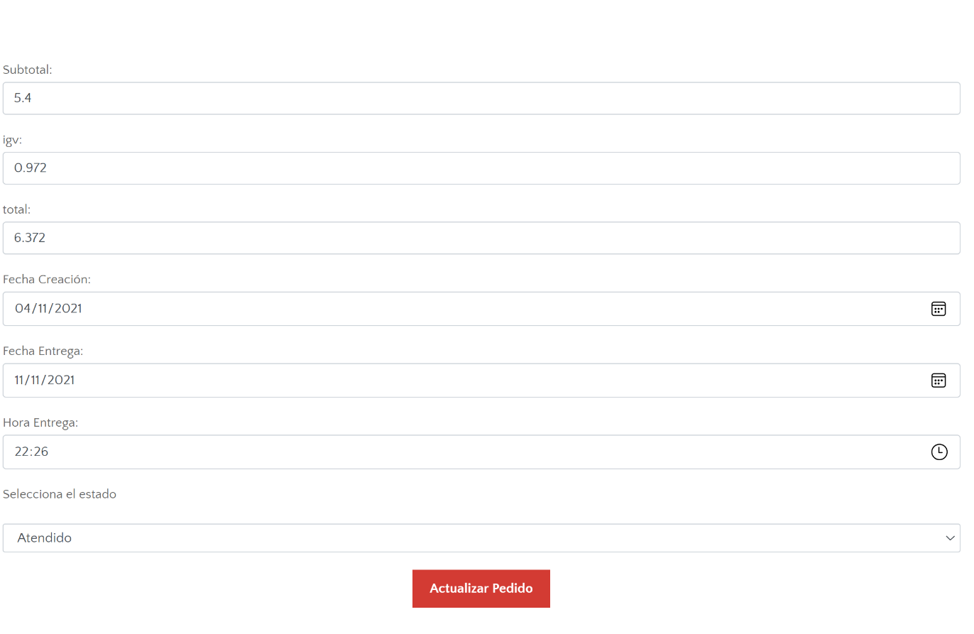

1. Vista modificar pedido

*Fuente: Elaboración propia*

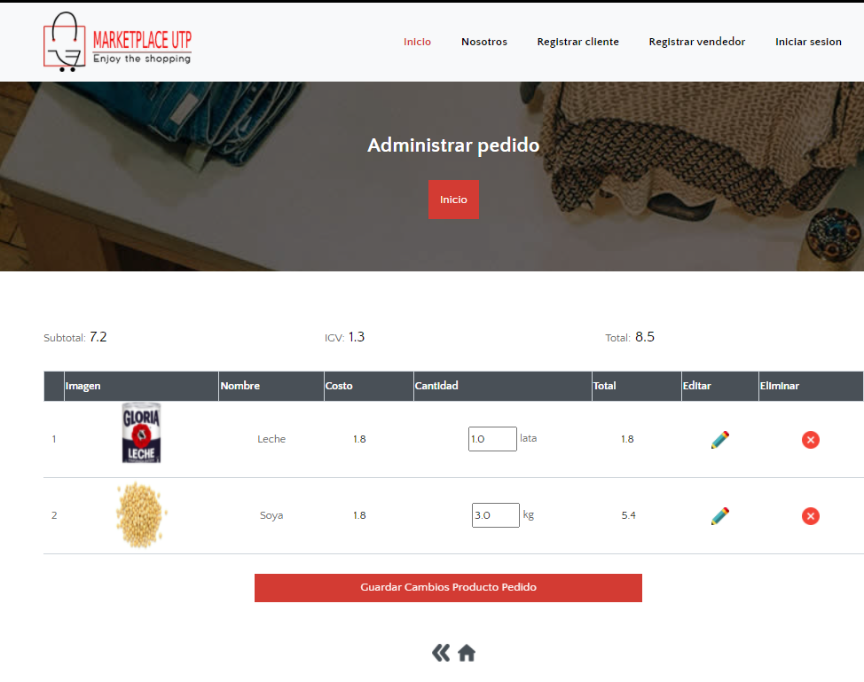

1. Vista modificar cantidades producto

*Fuente: Elaboración propia*

|  |  |  |
| --- | --- | --- |
| **CASO DE USO** | C007: Generar reporte de pedidos | |
| **Usuario/Actor** | Vendedor | |
| **Descripción** | El dueño podrá consultar la información de los pedidos. | |
| **Precondición** | Tener pedidos | |
| **Secuencia Normal** | Paso | Acción |
| 1 | El sistema muestra todos los pedidos. |
| 2 | El vendedor podrá filtrar los pedidos por (clientes, fechas, montos y estados del pedido) |
| 3 | El vendedor puede imprimir su reporte |
| 5 | Fin del proceso |
| **Post Condición** | Se imprime o descarga el reporte | |

1. Especificaciones de reporte de pedidos

*Fuente: Elaboración propia*

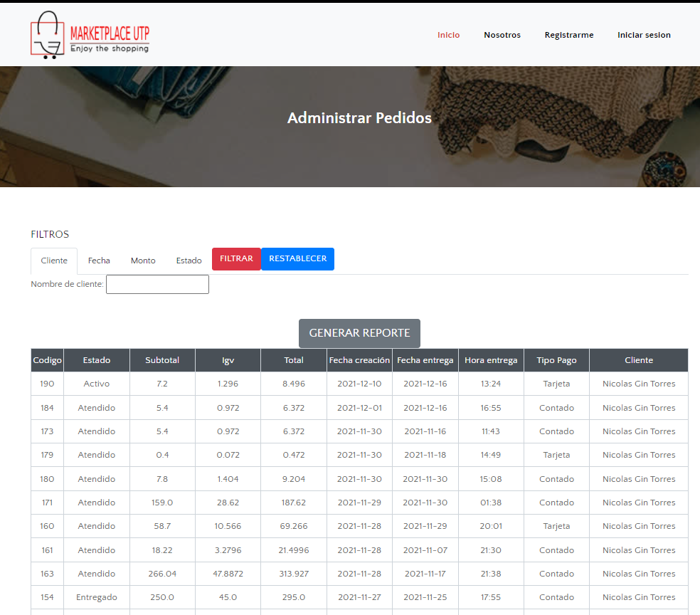

1. Vista reporte de pedidos

*Fuente: Elaboración propia*

|  |  |  |
| --- | --- | --- |
| **CASO DE USO** | C008: Registrar cliente | |
| **Usuario/Actor** | Cliente | |
| **Descripción** | Se realiza el registro de los nombres y otros datos del cliente | |
| **Precondición** | No aplica | |
| **Secuencia Normal** | Paso | Acción |
| 1 | El cliente ingresa al formulario de registro |
| 2 | El sistema muestra aquellos campos necesarios para llenar |
| 3 | El cliente llena los campos con la información solicitada (nombre, apellidos, teléfono, correo y contraseña). |
| 4 | El cliente clickea el botón para registrar |
| 5 | El sistema valida los datos ingresados. |
| 6 | El sistema guarda el nuevo cliente |
| 7 | El sistema redirige a la pantalla principal del Marketplace |
| 8 | Fin del proceso |
| **Post Condición** | Se crea el registro del cliente | |

1. Especificaciones de registrar cliente

*Fuente: Elaboración propia*



1. Vista registrar cliente

*Fuente: Elaboración propia*

|  |  |  |
| --- | --- | --- |
| **CASO DE USO** | C009: Autentificar | |
| **Usuario/Actor** | Vendedor, cliente y administrador | |
| **Descripción** | Se verifica que el usuario y contraseña ingresados; verificando que exista. | |
| **Precondición** | Estar registrado | |
| **Secuencia Normal** | Paso | Acción |
| 1 | El usuario ingresa al formulario de autentificación. |
| 2 | El usuario ingresa los campos con su usuario y contraseña |
| 3 | El sistema valida los datos ingresados en caso ser incorrectos le muestra la pantalla de logeo, por lo contrario, le muestra la pantalla de administración de tiendas si es vendedor o el mapa de tiendas si es cliente |
| 4 | Fin del proceso |
| **Post Condición** | Podrá acceder al mapa o administrar tiendas. | |

1. Especificaciones para la autentificación

*Fuente: Elaboración propia*

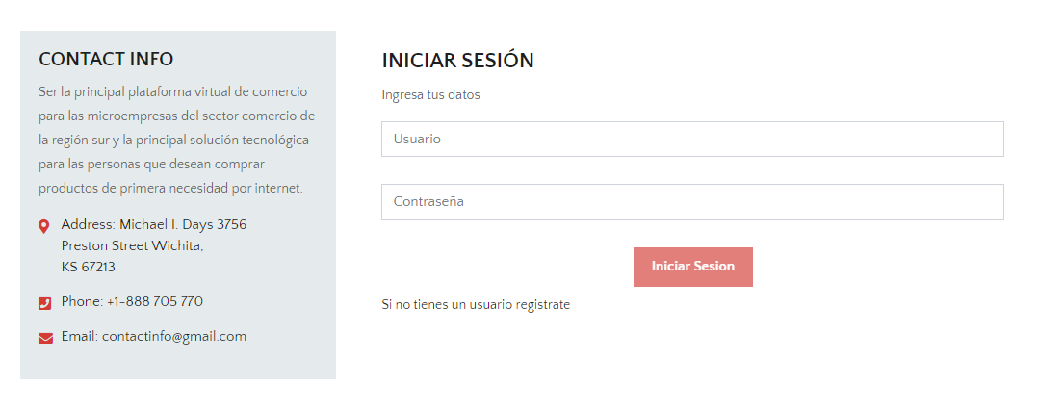

1. Vista autentificación

*Fuente: Elaboración propia*

|  |  |  |
| --- | --- | --- |
| **CASO DE USO** | C010: Registrar pedido | |
| **Usuario/Actor** | Cliente | |
| **Descripción** | A través del ingreso de una locación se podrá seleccionar una tienda y visualizar el catálogo para posteriormente realizar el pedido | |
| **Precondición** | El usuario debe haberse registrado como cliente | |
| **Secuencia Normal** | Paso | Acción |
| 1 | El cliente ingresa con su usuario (correo) y contraseña |
| 2 | El sistema valida el usuario y contraseña; el sistema continúa con el proceso |
| 3 | El cliente selecciona el distrito donde se realizará la búsqueda de bodegas. |
| 4 | El sistema muestra al cliente el GoogleMaps y la lista de bodegas ubicadas dentro del distrito seleccionado |
| 5 | El cliente busca en el mapa las bodegas o tiendas de su preferencia. |
| 6 | El sistema muestra el catálogo de productos ofrecidos por la tienda. |
| 7 | El cliente podrá ir agregando a su pedido los productos y cantidades deseadas. Conforme vaya agregando o retirando productos. |
| 8 | El cliente termina de agregar productos al pedido y al culminar clickea el botón de generar pedido |
| 9 | El cliente elige la fecha y hora que desea que el pedido sea enviado a su domicilio, así como la forma de pago (contado o con tarjeta). |
| 10 | El cliente clickea el botón registrar pedido |
| 11 | El sistema verifica y guarda el nuevo pedido |
| 12 | Fin del proceso |
| **Post Condición** | Se crea el registro del pedido | |

1. Especificaciones de registrar pedido

*Fuente: Elaboración propia*

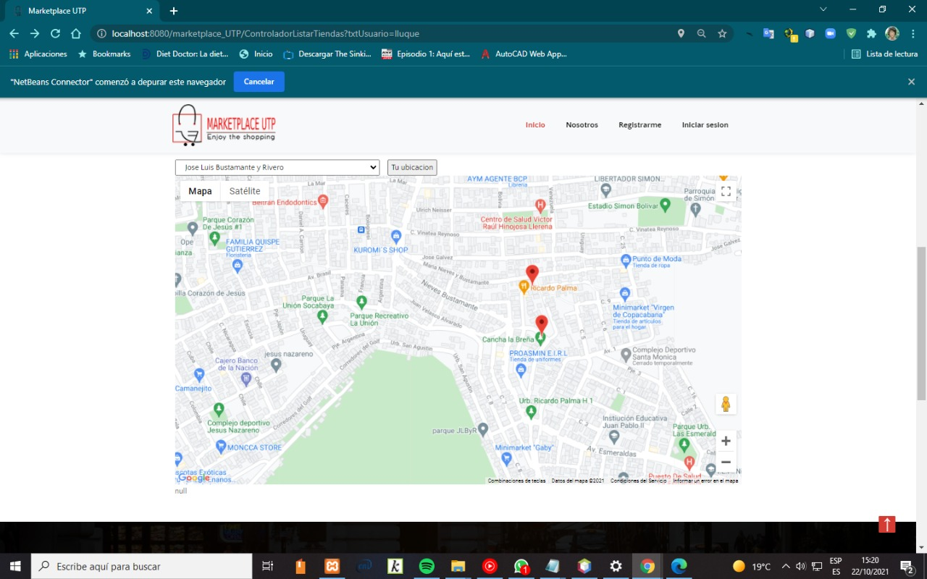

1. Vista Tiendas Google Maps

*Fuente: Elaboración propia*

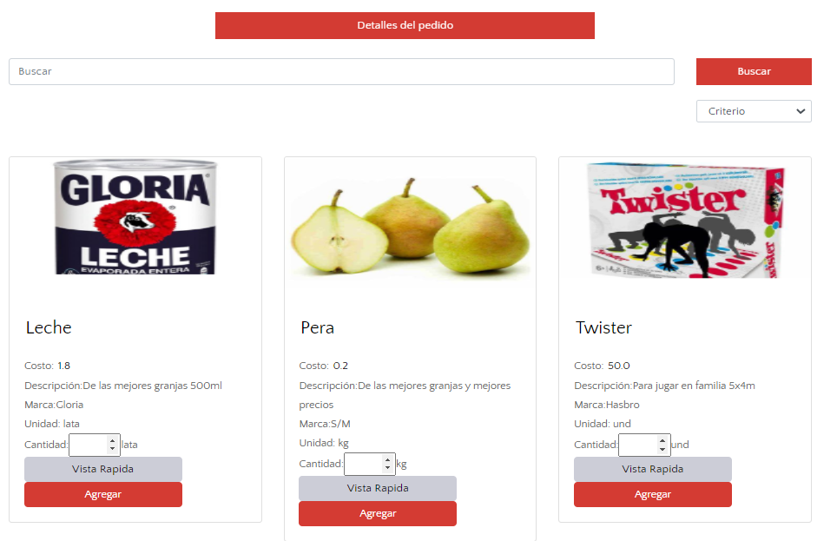

1. Vista Catálogo de productos

*Fuente: Elaboración propia*

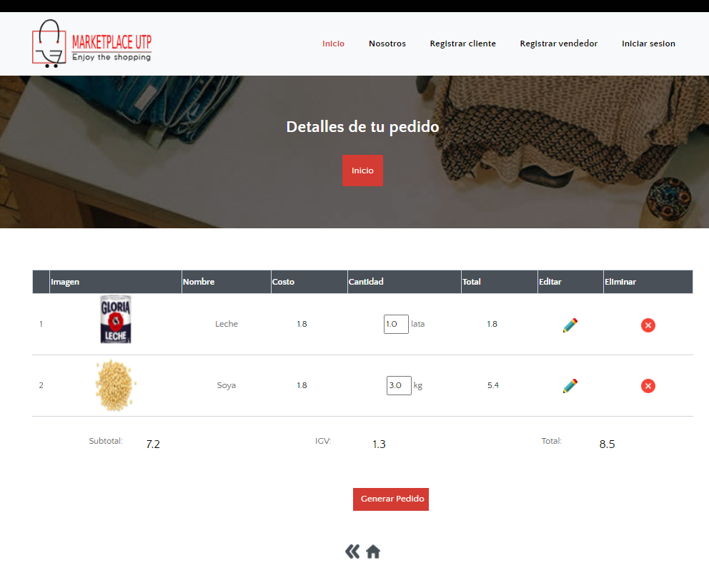

1. Vista Detalles de pedido

*Fuente: Elaboración propia*

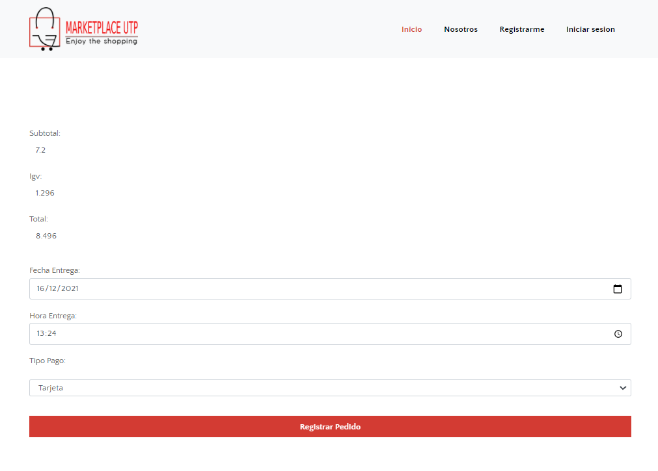

1. Vista Registrar Pedido

*Fuente: Elaboración propia*

|  |  |  |
| --- | --- | --- |
| **CASO DE USO** | C011: Recepción de pedido | |
| **Usuario/Actor** | Cliente | |
| **Descripción** | Se realiza el registro de la calificación de la tienda y comentarios | |
| **Precondición** | El cliente debe haber concretado el registro de su pedido | |
| **Secuencia Normal** | Paso | Acción |
| 1 | El cliente recibe la boleta digital por correo, así como la fecha y hora de entrega del pedido |
| 2 | El cliente recibe el pedido en la dirección especificada |
| 3 | El cliente ingresando a la pagina puede dejar una calificación y comentario |
| 4 | Fin del proceso |
| **Post Condición** | Se crea el registro del vendedor | |

1. Especificaciones de recepción de pedido

*Fuente: Elaboración propia*

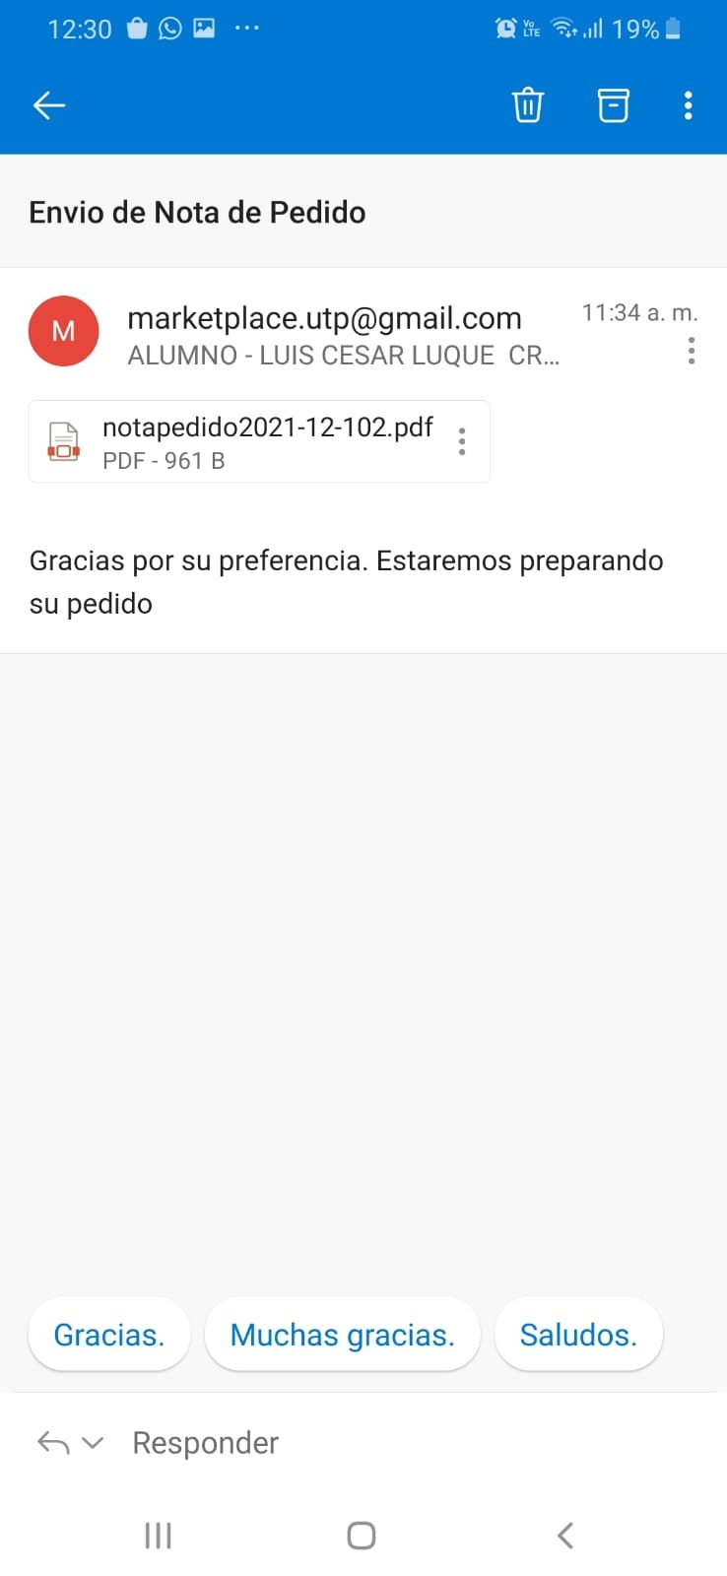 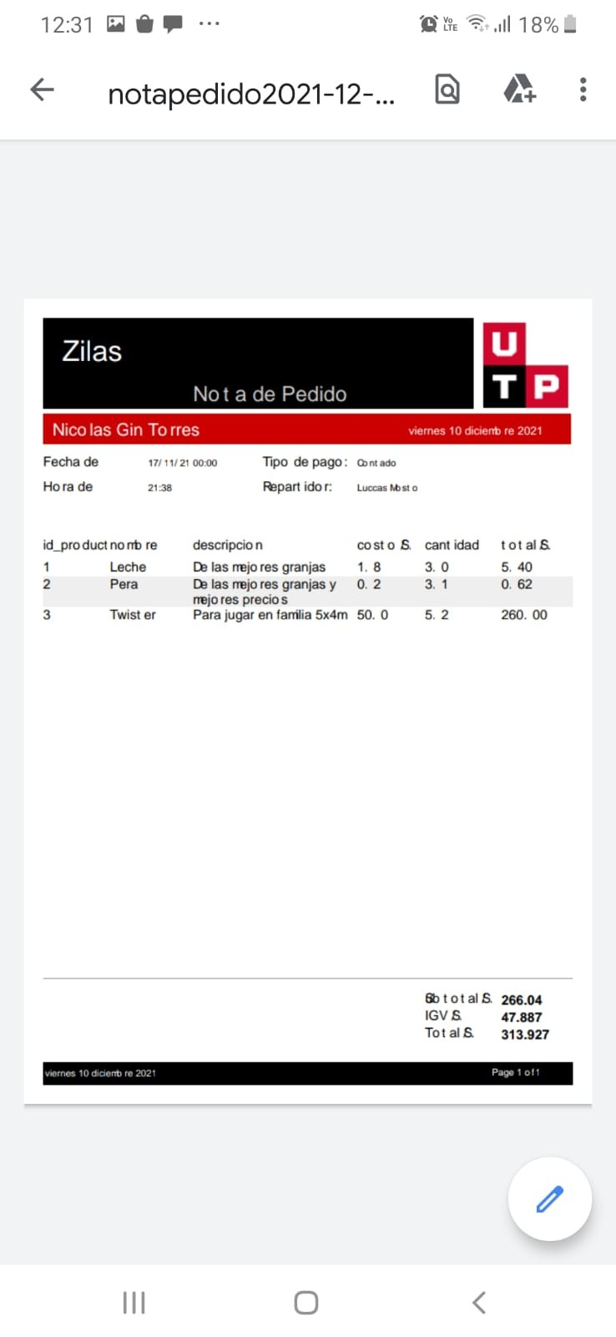

1. Vista del correo que recibirá el cliente

*Fuente: Elaboración Propia*

|  |  |  |
| --- | --- | --- |
| **CASO DE USO** | C012: Registrar calificación | |
| **Usuario/Actor** | cliente | |
| **Descripción** | Se realiza el registro de la calificación de la tienda | |
| **Precondición** | El cliente debe haber recibido su pedido | |
| **Secuencia Normal** | Paso | Acción |
| 1 | El cliente ingresa a la aplicación |
| 2 | El sistema le muestra el mapa de tiendas |
| 3 | El cliente elige una tienda y deja su calificación |
| 4 | El cliente procede a llenar las puntuaciones de valoración en forma de estrellas |
| 5 | El cliente ingresa un comentario. |
| 6 | El cliente indica al sistema que guarde los datos |
| 7 | El sistema valida y guarda los datos ingresados, actualizando la calificación general. |
| 8 | Fin del proceso |
| **Post Condición** | Se crea el registro de la calificación de la tienda | |

1. Especificaciones de registrar calificación

*Fuente: Elaboración propia*

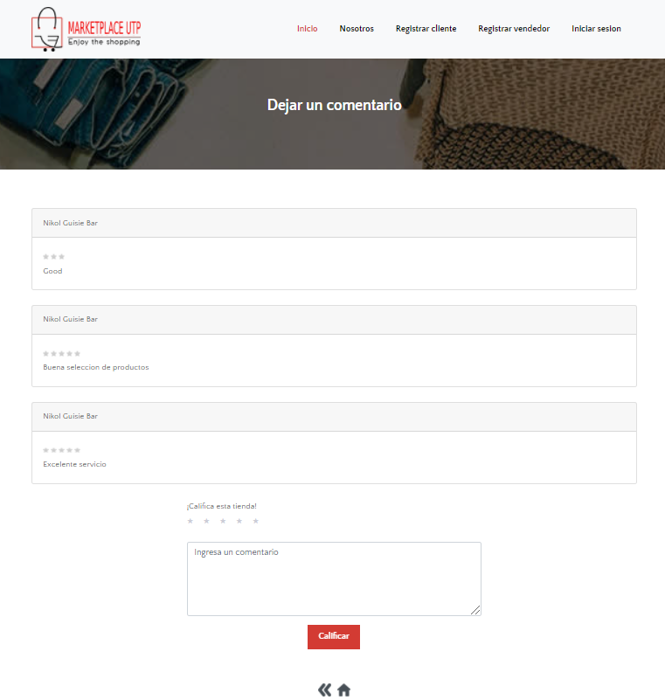

1. Vista registrar calificación

*Fuente: Elaboración propia*

|  |  |  |
| --- | --- | --- |
| **CASO DE USO** | C013: Administrar vendedor | |
| **Usuario/Actor** | Administrador | |
| **Descripción** | Se realiza la administración de los vendedores del sistema | |
| **Precondición** | El administrador debe tener una cuenta activa | |
| **Secuencia Normal** | Paso | Acción |
| 1 | El administrador ingresa a la sección de administración del sistema haciendo click en el botón administración. |
| 2 | El administrador se autentifica y da click en ingresar |
| 3 | El sistema le muestra al administrador la lista de vendedores registrados en el sistema |
| 4 | El administrador puede realizar tres tipos de acciones:   1. Ingresar: registrar un nuevo vendedor, para lo cual da click en el botón “nuevo” y procede a llenar el formulario con los datos del nuevo vendedor para finalmente dar click en guardar. 2. Modificar: El administrador da click en alguno de los registros de vendedores y el sistema le muestra un formulario para poder modificar el valor deseado. Después de esto le da en la opción guardar 3. Eliminar: Se da de baja a un vendedor. El administrador selecciona el botón eliminar en el registro deseado, y el sistema hará una pregunta de confirmación. Acto seguido el sistema procederá a cambiar el estado de ese registro a inactivo (borrado lógico). |
| 5 | Fin del proceso |
| **Post Condición** | Se ejecutó la administración de vendedores | |

1. Especificaciones de administrar vendedor

*Fuente: Elaboración propia*

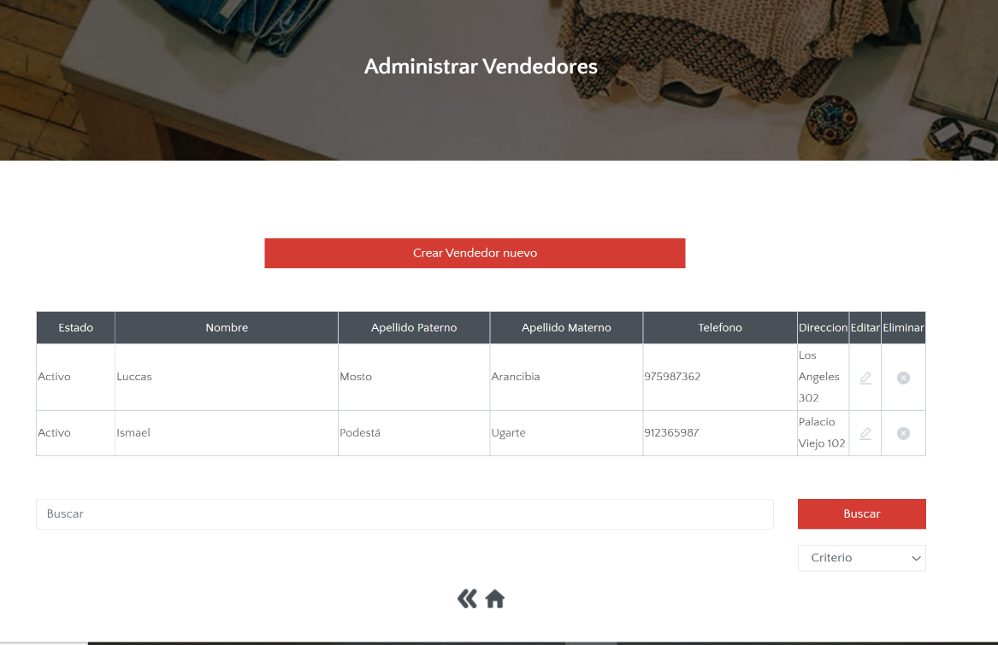

1. Vista administrar vendedor

*Fuente: Elaboración propia*

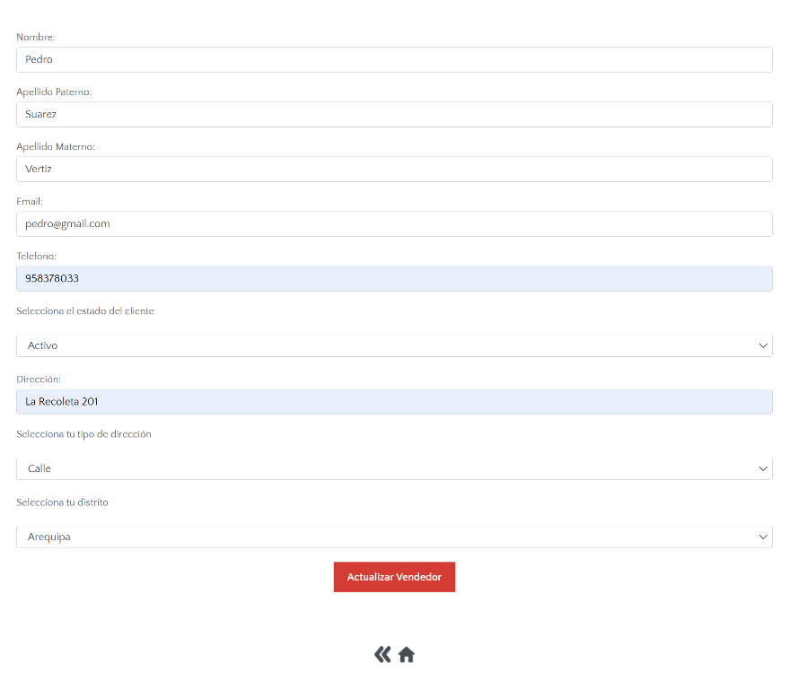

1. Vista editar vendedor

*Fuente: Elaboración propia*

|  |  |  |
| --- | --- | --- |
| **CASO DE USO** | C014: Administrar clientes | |
| **Usuario/Actor** | Administrador | |
| **Descripción** | Se realiza la administración de los clientes del sistema | |
| **Precondición** | El administrador debe tener una cuenta activa | |
| **Secuencia Normal** | Paso | Acción |
| 1 | El administrador ingresa a la sección de administración del sistema haciendo click en el botón administración. |
| 2 | El administrador se autentifica y da click en ingresar |
| 3 | El sistema le muestra al administrador la lista de clientes registrados en el sistema |
| 4 | El administrador puede realizar tres tipos de acciones:   1. Ingresar: registrar un nuevo cliente, para lo cual da click en el botón “nuevo” y procede a llenar el formulario con los datos del nuevo vendedor para finalmente dar click en guardar. 2. Editar: El administrador da click en alguno de los registros de clientes y el sistema le muestra un formulario para poder modificar el valor deseado. Después de esto le da en la opción guardar 3. Eliminar: Se da de baja a un cliente. El administrador selecciona el botón eliminar en el registro deseado, y el sistema hará una pregunta de confirmación. Acto seguido el sistema procederá a cambiar el estado de ese registro a inactivo (borrado lógico). |
| 5 | Fin del proceso |
| **Post Condición** | Se ejecutó la administración de clientes | |

1. Especificaciones de administrar cliente

*Fuente: Elaboración propia*

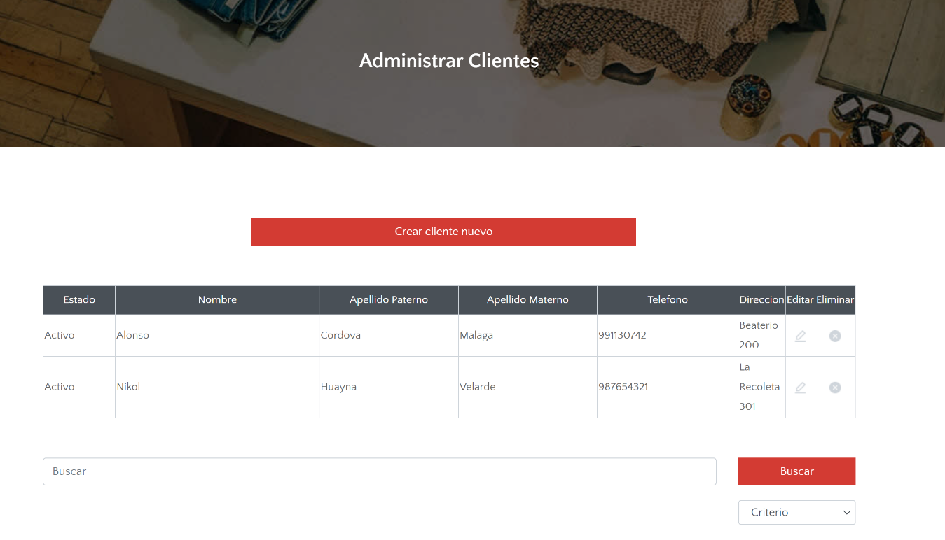

1. Vista administrar cliente

*Fuente: Elaboración propia*

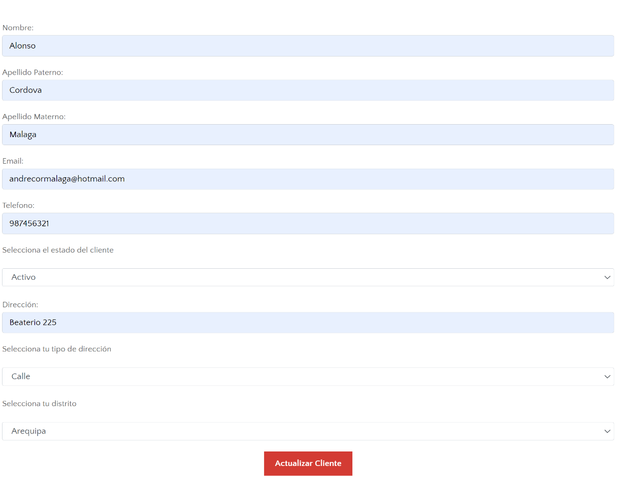

1. Vista editar cliente

*Fuente: Elaboración propia*

### MODELO CONCEPTUAL

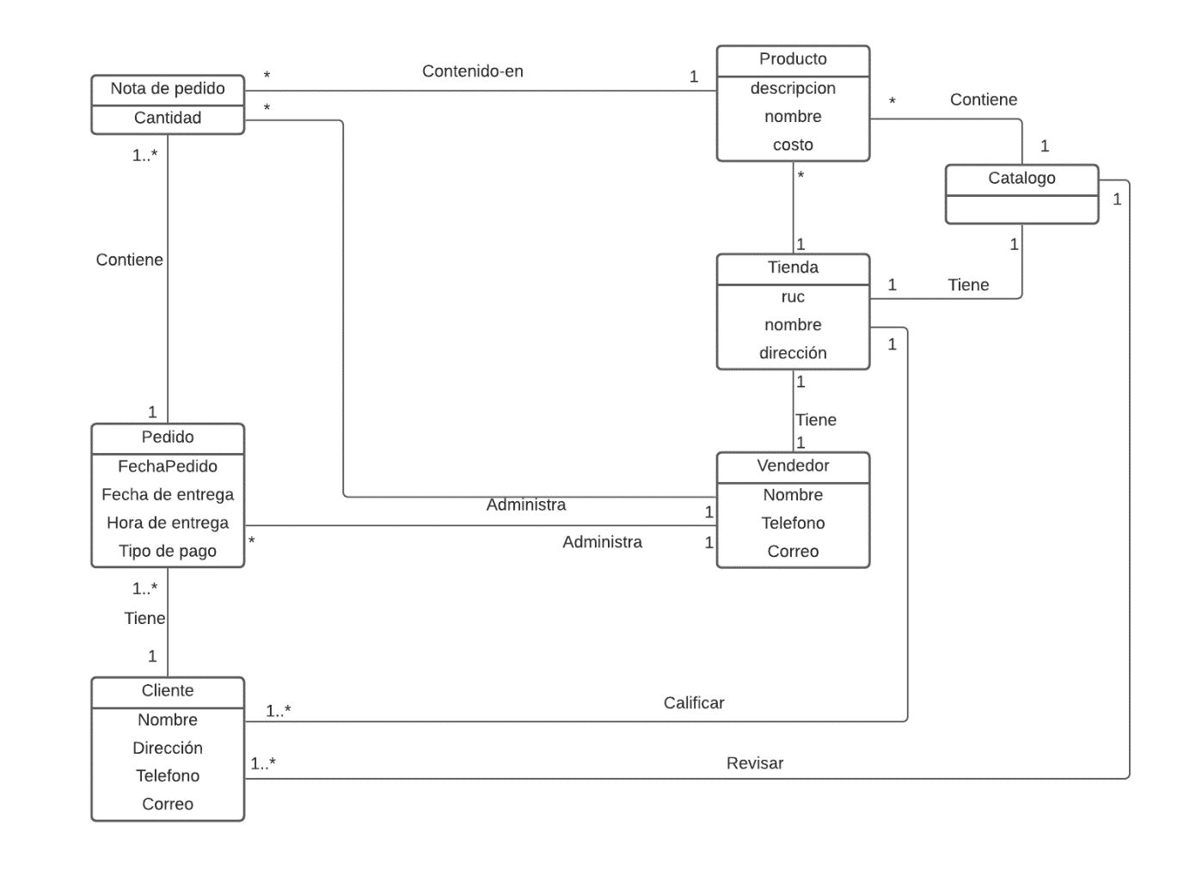

1. Modelo conceptual

*Fuente: Elaboración Propia*

### DISEÑO DE CLASES

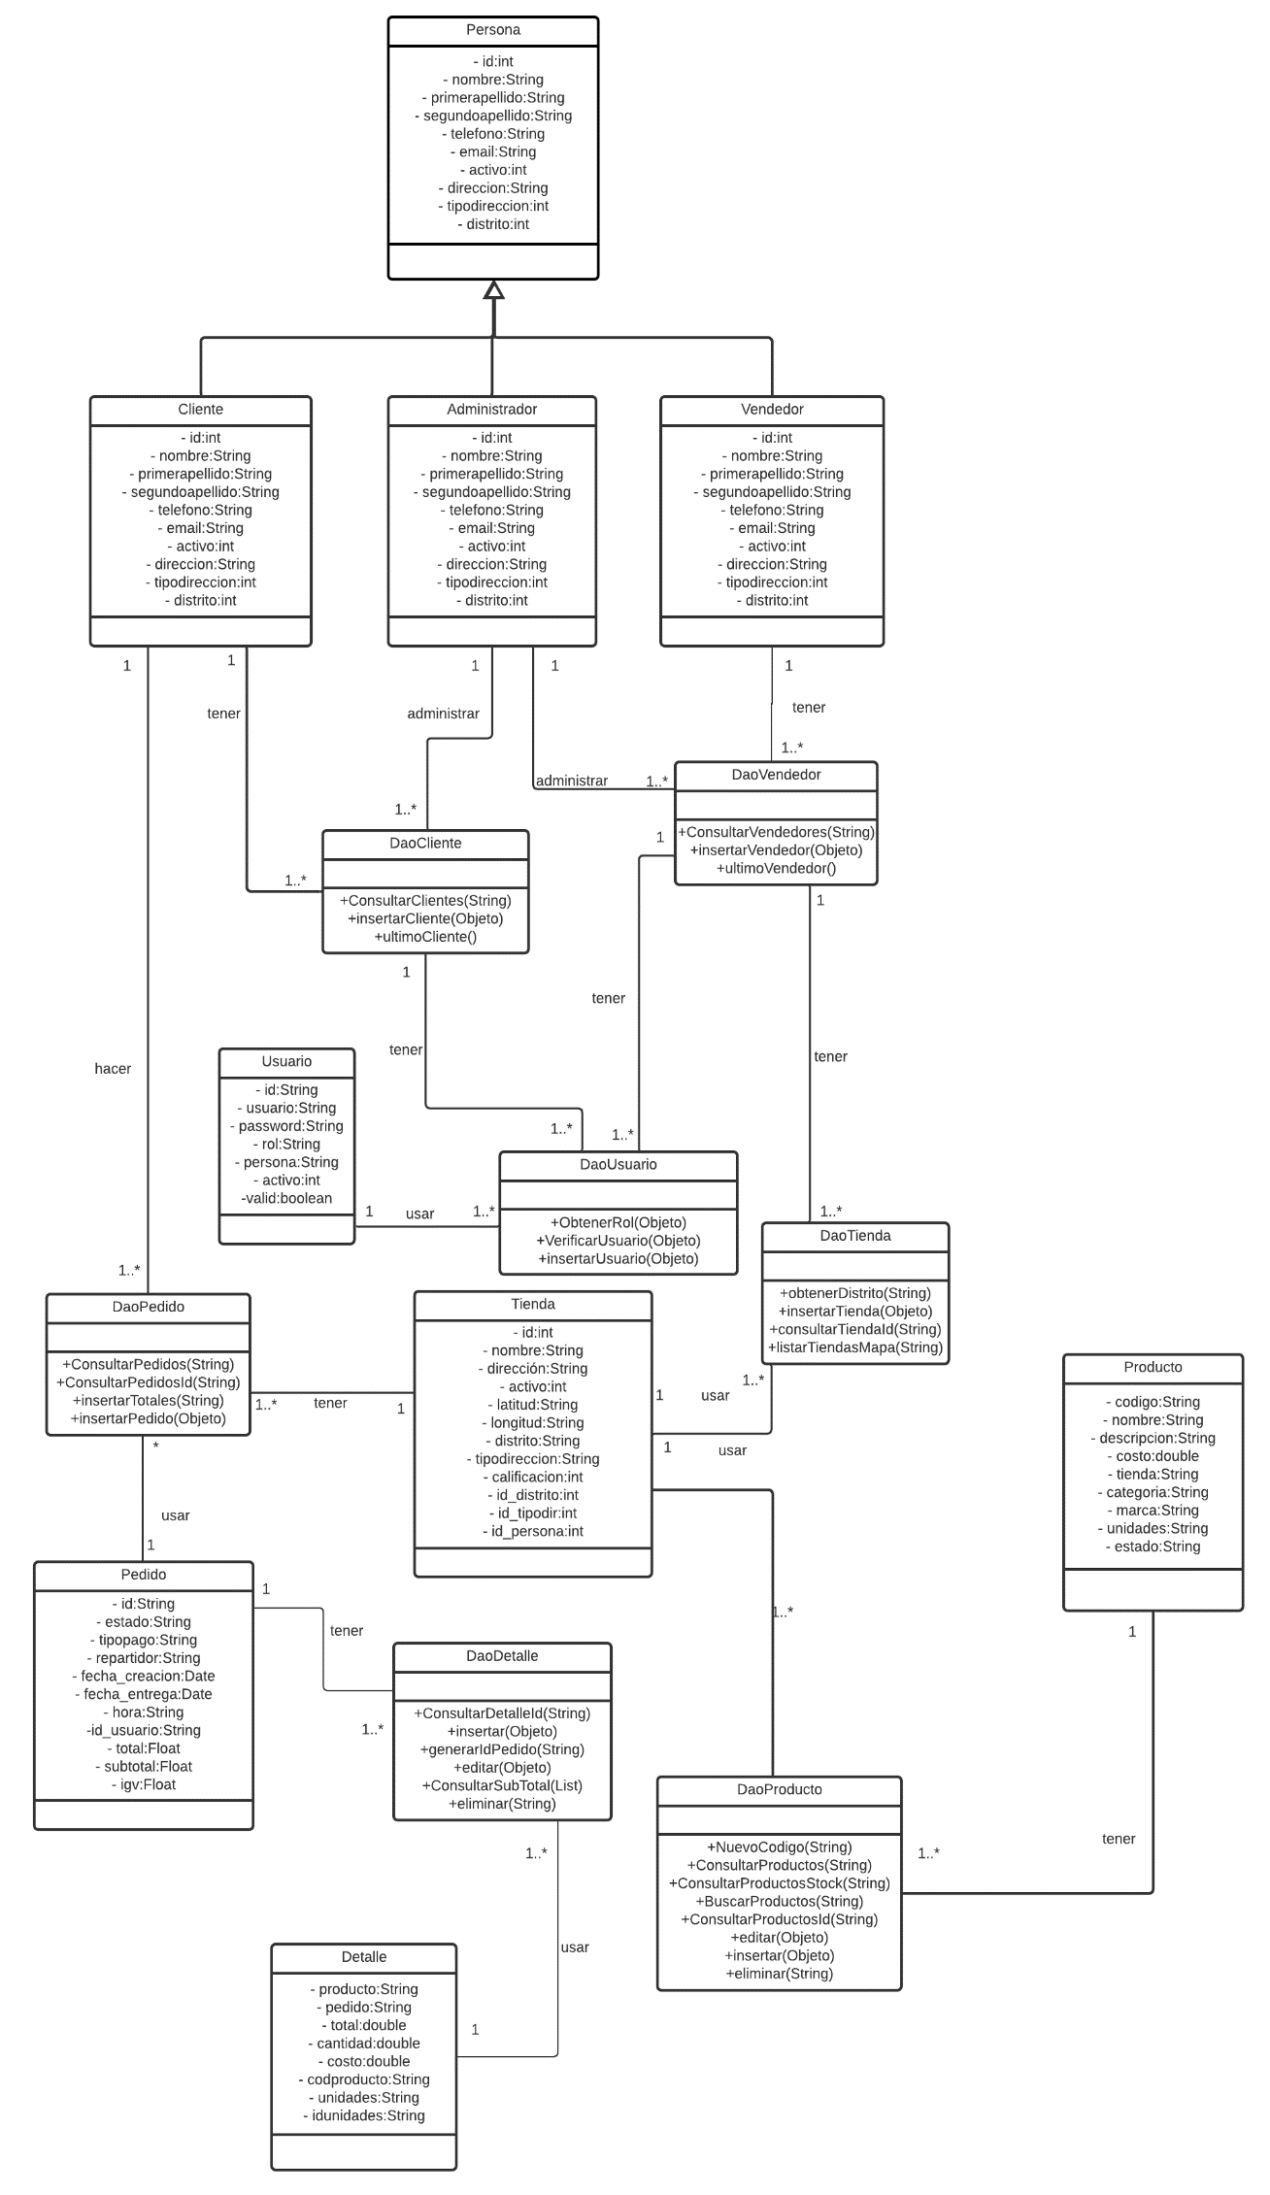

1. Diseño de clases

*Fuente: Elaboración Propia*

### DISEÑO DE LA BASE DE DATOS

#### MODELO ENTIDAD RELACIÓN

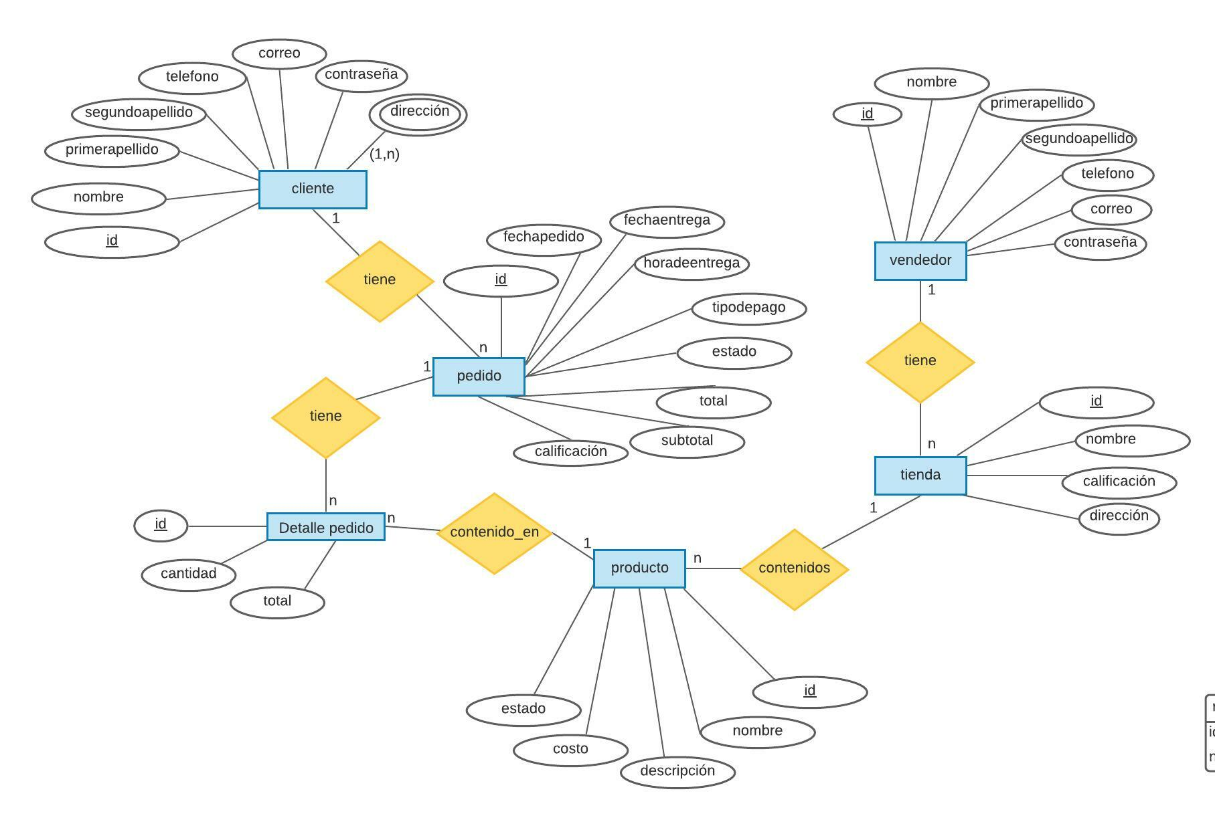

1. Caso de uso del negocio

*Fuente: Elaboración Propia*

#### DISEÑO FISICO

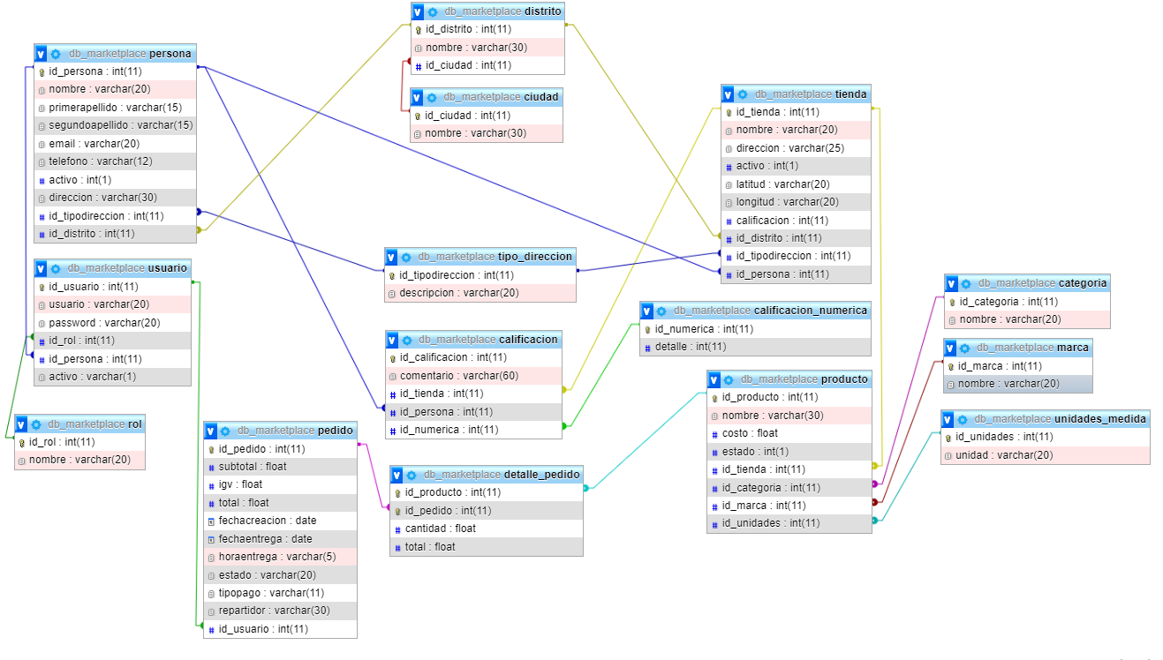

1. Caso de uso del negocio

*Fuente: Elaboración Propia*

### CODIGO FUENTE

#### ORGANIZACIÓN DE LOS PAQUETES

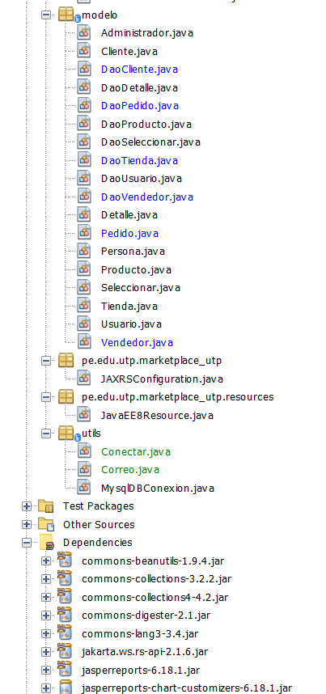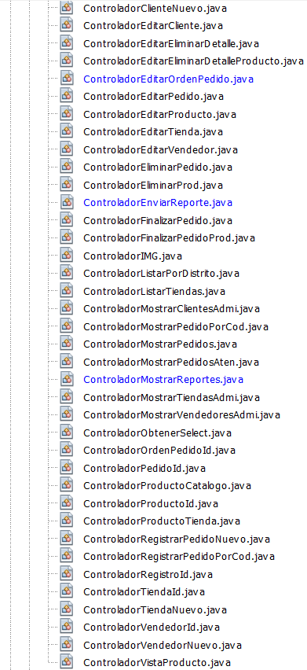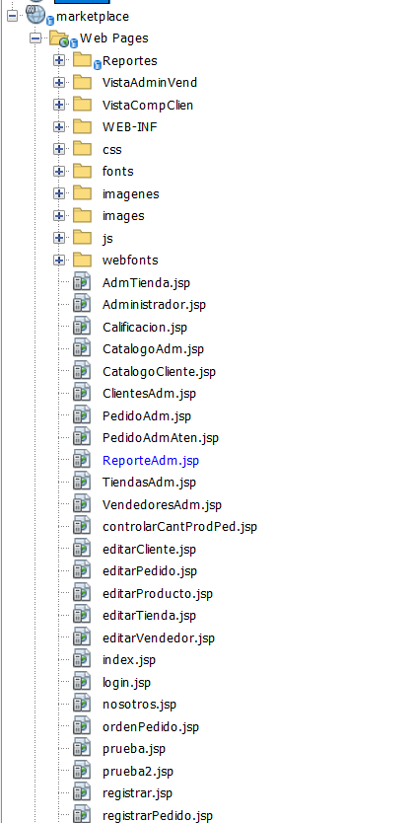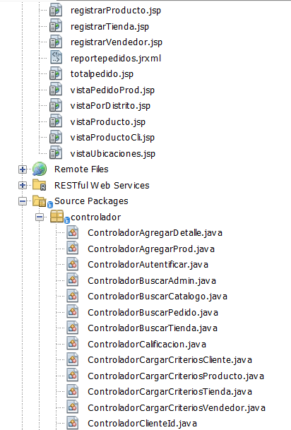

1. Organización de paquetes

Fuente:Elaboración Propia

#### MODULOS

A lo largo del proyecto usamos MVC, para los modelos utilizamos el patrón DAO, para los controladores servlets y para las vistas jsp.

El siguiente es un Dao de Producto, el método es el insertar usado para crear nuevos productos.

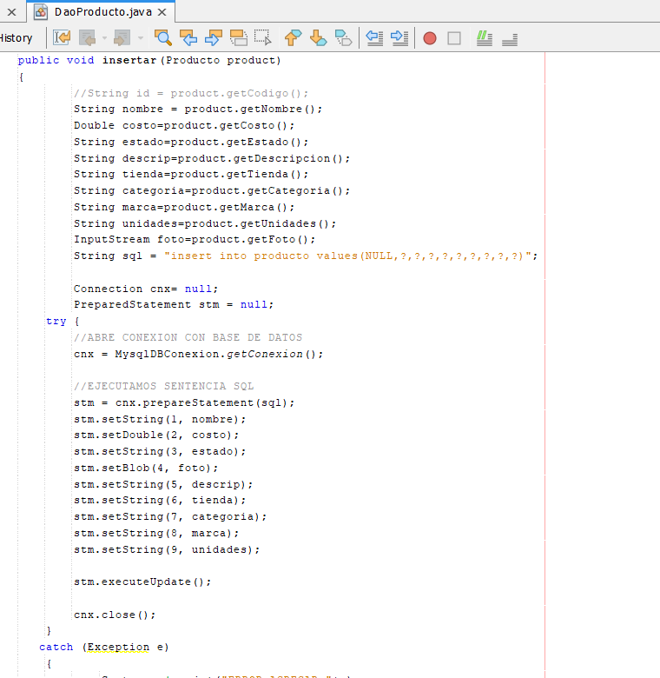

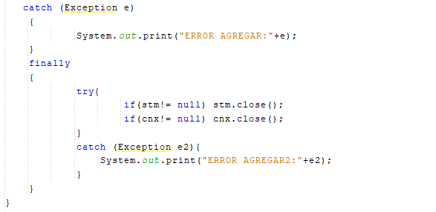

1. DaoProducto insertar

Fuente: Elaboración Propia

Para realizar el mapa que muestra todas las tiendas se uso este controlador y posterior a esto una vista llamada “vistaUbicaciones.jsp”.

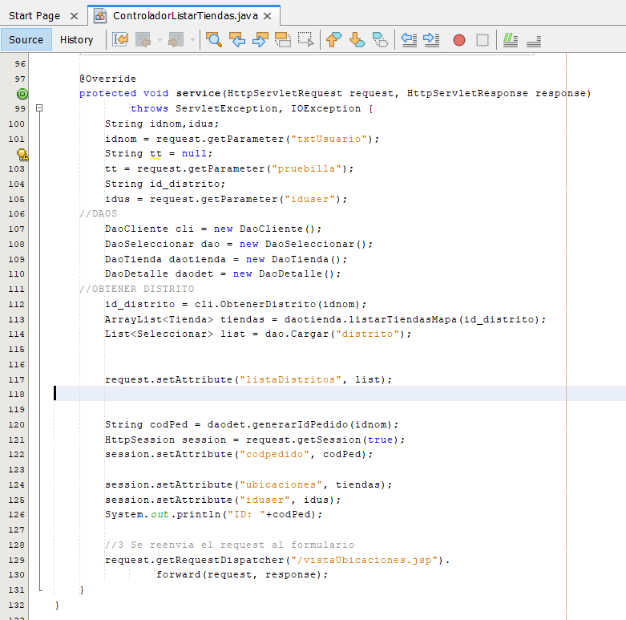

1. Controlador del Mapa

Fuente: Elaboración Propia

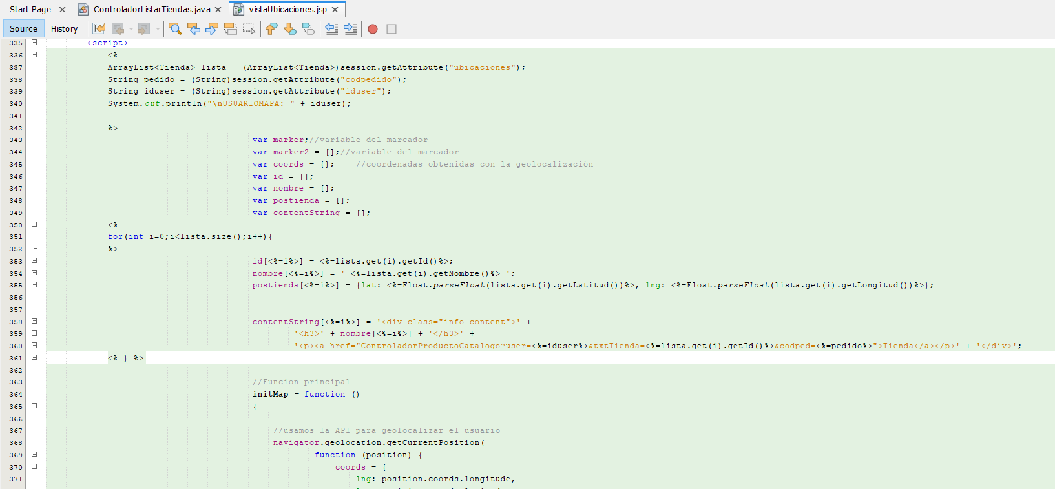 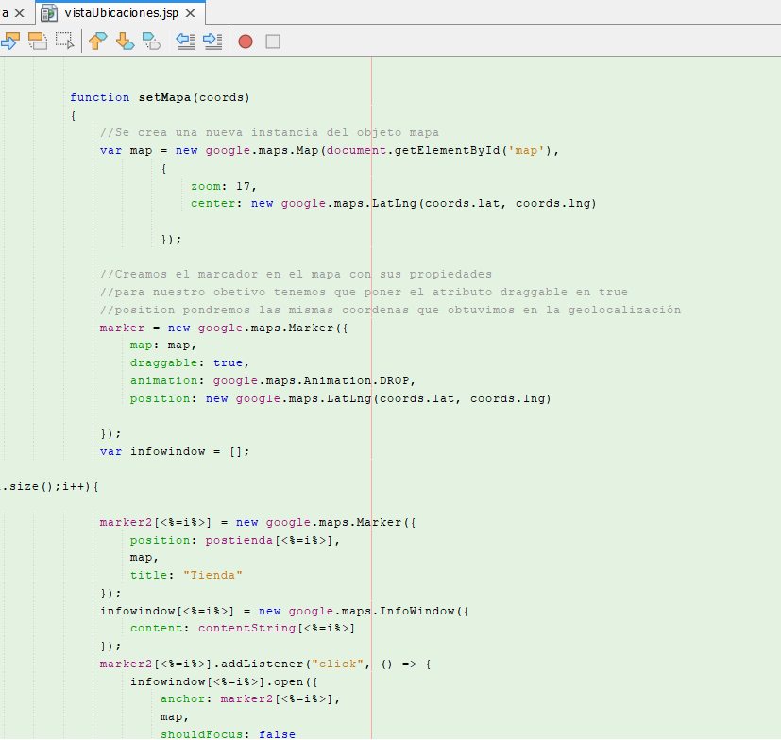

1. Vista Mapa

Fuente: Elaboración Propia

Por ultimo, para usar el jasper report usamos el controladorEnviarReporte

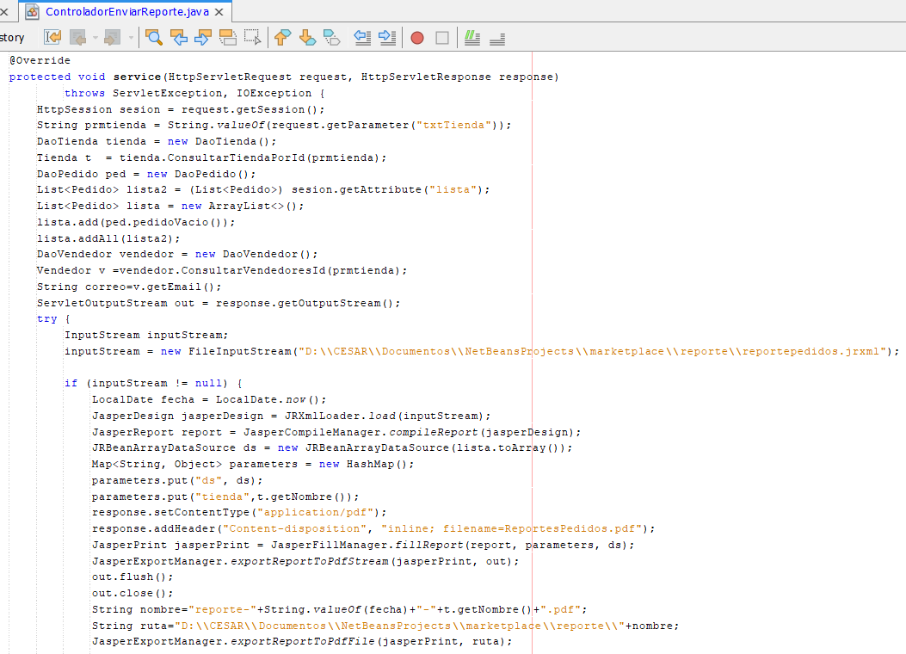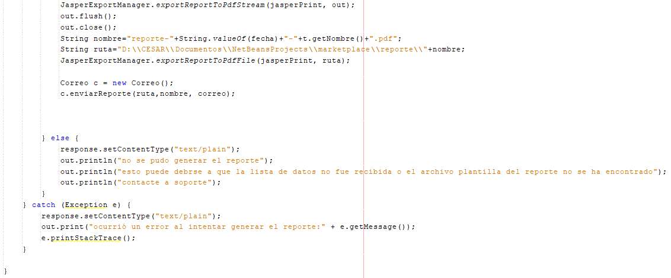

1. Reportes Código

Fuente: Elaboración propia

CONCLUSIONES

* Se desarrolló una aplicación web de Marketplace que permite realizar y administrar pedidos de una forma cómoda y segura, permitiendo un incremento de ventas a los pequeños negocios.
* Se logró realizar un análisis de datos para determinar la mejor forma de aumentar la demanda de los productos de las micro y medianas empresas.
* Se diseñaron modelos (base de datos, diagrama de clases, caso de uso, etc) que permitieron un análisis correcto para la construcción del Marketplace
* Se construyó una aplicación web intuitiva para usuarios con conocimientos básicos.
* Se ejecutaron pruebas que garantizan la calidad del producto construido.

RECOMENDACIONES

* Mejorar el sistema para los repartidores, se debería de poder implementar un sistema donde estos también puedan registrarse y posteriormente estar disponibles para los vendedores, asimismo deberían de poder registrar repartidores exclusivos para cada tienda.
* Realizar pruebas que aseguren que el producto es de fácil uso para todos.
* Implementar un asistente virtual, que ayude a los usuarios para que sea fácil su navegación.
* Realizar plantillas de tiendas para en caso el vendedor querer crear pueda basarse en algo predeterminado y solo modificar pequeños detalles.

BIBLIOGRAFÍA

Arsys. (2020, 18 septiembre). WildFly, el servidor de aplicaciones Java que multiplica su rendimiento en Cloud. Arsys.es. <https://www.arsys.es/blog/programacion/wildfly-cloud/>

Carrillo Shiguemoto, M. (2019). *Implementación De Sistema Marketplace Para Gestión De Ventas Por Internet En El Grupo El Comercio* (Tesis de pregrado). Universidad San Ignacio de Loyola, Lima, Perú. Recuperado de: <http://repositorio.usil.edu.pe/bitstream/USIL/9277/1/2019_Carrillo-Shiguemoto.pdf>

EcuRed. (s. f.). JSP (Java Server Pages) - EcuRed. <https://www.ecured.cu/JSP_(Java_Server_Pages)#Ventajas>

IBM. (s. f.). Tecnología JSP (JavaServer Pages). IBM Corporation. <https://www.ibm.com/docs/es/rsar/9.5?topic=files-javaserver-pages-jsp-technology>

Largo, E. (2021, 16 julio). Patrones de diseño en Java: MVC, DAO y DTO. Tutoriales Java Web con Spring. <https://www.ecodeup.com/patrones-de-diseno-en-java-mvc-dao-y-dto/>

MDN. (2021, 28 noviembre). JavaScript | MDN. <https://developer.mozilla.org/es/docs/Web/JavaScript>

Universidad de Alicante. (s. f.). Modelo vista controlador (MVC). Servicio de Informática ASP.NET MVC 3 Framework. <https://si.ua.es/es/documentacion/asp-net-mvc-3/1-dia/modelo-vista-controlador-mvc.html>

WildFly. (s. f.). WildFly. <https://www.wildfly.org/>

Zúñiga Caceres, M. (2021). *Diseño E Implementación De Una Plataforma De Marketplace Integrado Al Sitio Inforedchile* (Tesis de pregrado). Universidad Técnica Federico Santa María, Chile. Recuperado de: <https://hdl.handle.net/11673/50096>

ANEXOS

PROJECT CHARTER

1. NOMBRE DEL PROYECTO

Desarrollo de un Marketplace UTP

1. DESCRIPCIÓN DEL PROYECTO

Este proyecto está dirigido para las bodegas, tiendas, pymes y pequeños negocios que se vieron afectados por la pandemia, este sitio web tiene como objetivo cuidar la salud de los vendedores y clientes, al poder realizar las compras desde sus hogares, sin exponerse al contagio de la COVID-19, asimismo servirá para incrementar las ventas de los pequeños empresarios. Será realizado por estudiantes de la carrera ingeniería de Sistemas e Informática de la UTP con la asesoría correspondiente del Ingeniero Aníbal Sardón Paniagua; el tiempo de desarrollo del proyecto se realizará dentro del plazo estimado, es decir desde el 16 de agosto del 2021 al 7 de diciembre del 2021.

1. DEFINICIÓN DEL PROYECTO
   1. CARACTERÍSTICAS DEL SISTEMA

|  |  |  |
| --- | --- | --- |
| **ID** | **Descripción** | **Prioridad** |
| CAR-01 | El sistema debe permitir el registro de vendedores, clientes y productos | Alta |
| CAR-02 | El sistema debe permitir que los vendedores administren su catálogo de productos | Alta |
| CAR-03 | El sistema debe permitir que el vendedor acepte o rechace el pedido al no tener los productos en las cantidades que se solicite. | Alta |
| CAR-04 | El sistema de poder enviar un correo electrónico de la boleta digital | Alta |
| CAR-05 | El sistema debe permitir que el administrador observe el reporte de sus pedidos organizado por categorías | Alta |
| CAR-06 | El sistema debe permitir que el administrador imprima el reporte de los pedidos | Media |
| CAR-07 | El sistema debe enviar por mensaje de texto y correo al cliente, informando la fecha y hora de entrega del pedido | Alta |
| CAR-08 | El sistema debe contemplar que el cliente califique al proveedor. | Baja |
| CAR-09 | El sistema debe calcular totales de los pedidos | Media |
| CAR-10 | El sistema debe administrar si el pago se realizará al contado o con tarjeta | Media |
| CAR-11 | El sistema debe permitir que el cliente agregue o elimine productos de su pedido | Alta |
| CAR-12 | El sistema debe soportar gran cantidad de usuarios conectados. | Alta |
| CAR-13 | El sistema debe asegurar la privacidad de los datos ingresados por los usuarios | Alta |
| CAR-14 | El sistema debe ser responsive | Baja |
| CAR-15 | El sistema debe de tener un tiempo corto de respuesta | Media |

1. Características del sistema

*Fuente: Elaboración propia*

* 1. ALCANCE

|  |  |  |
| --- | --- | --- |
| **Número de entrega** | **Tema principal** | **ID de características a incluir** |
| 1.0 | Registro de entidades | CAR-01, CAR-02, CAR-09, CAR-10, CAR-11, CAR-12, CAR-13 |
| 2.0 | Administración de servicios y entidades | CAR-03, CAR-04, CAR-05, CAR-06, CAR-07, CAR-08, CAR-14, CAR-15 |

1. Alcance

*Fuente: Elaboración propia*

* 1. CONTEXTO DEL SISTEMA
     1. DIAGRAMA DE CONTEXTO

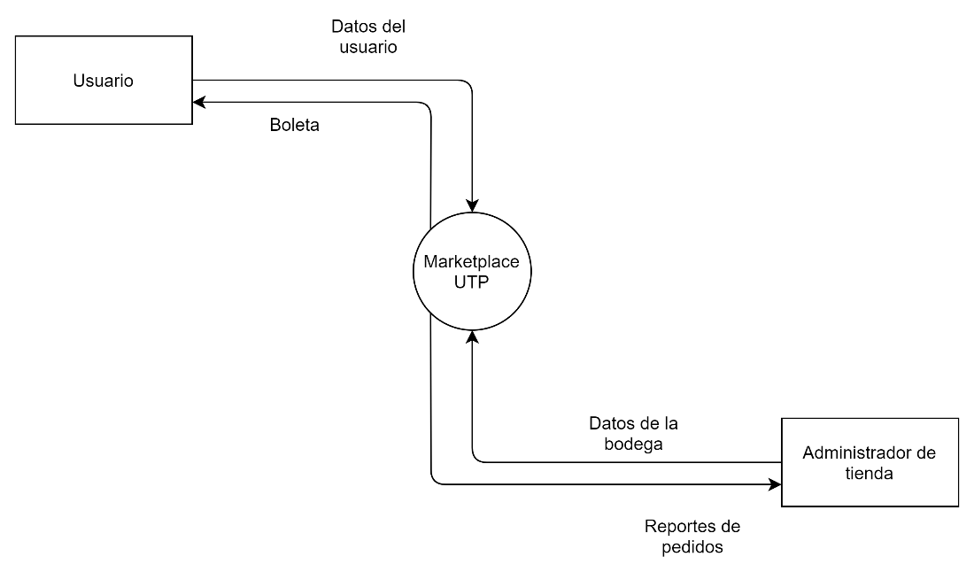

1. Diagrama de contexto

*Fuente: Elaboración propia*

* + 1. ENTORNO DE OPERACIÓN
* El sistema será usado desde ordenadores y deberá funcionar en Windows 10 en adelante.
* Se debe usar el servidor de base de datos MySQL
* El sistema será usado desde navegadores web (Google Chrome, Mozilla y Microsoft Edge)

1. DEFINICIÓN DEL PROYECTO
   1. OBJETIVOS DEL PROYECTO
      1. OBJETIVO GENERAL

Desarrollar una aplicación web de Marketplace que permita realizar y administrar pedidos de una forma cómoda y segura, permitiendo un incremento de ventas a los pequeños negocios.

* + 1. OBJETIVOS ESPECÍFICOS
* Realizar un análisis de datos para determinar la mejor forma de aumentar la demanda de los productos de las micro y medianas empresas.
* Diseñar modelos (base de datos, diagrama de clases, caso de uso, etc) que permitan un análisis correcto para la construcción del Marketplace
* Construir una aplicación web intuitiva para usuarios con conocimientos básicos.
* Ejecutar pruebas que garanticen la calidad del producto construido.
  1. EQUIPO DE TRABAJO
     1. Jefe de proyecto

Luis Cesar Luque Cruz

Gestionar el buen funcionamiento del proyecto, administrando los recursos disponibles para cumplir los objetivos planteados. Resolver desviaciones en el plan y conseguir que el equipo de trabajo se sincronice.

* + 1. Analista de software

Nikol Anamirely Huayna Velarde

Es experto en los problemas especificados por lo cual trabaja para definir las especificaciones técnicas del producto. Es el encargado de traducir los problemas del cliente para el resto del equipo, es una persona con gran capacidad de análisis y orientación.

* + 1. Arquitecto de software

Alonso André Córdova Málaga

Tiene como misión crear, durante todo el proceso de desarrollo, la documentación que recoge los requisitos (junto con el analista de software), y será él quien centralice las decisiones técnicas sobre los problemas que irán surgiendo, asegurar la calidad, y mejorar continuamente la arquitectura. Además, tendrá en cuenta diversos factores como el coste, las licencias, la relación con los proveedores, la estrategia, la política de actualización, etc.

* + 1. Programador

Nikol Anamirely Huayna Velarde, Alonso André Córdova Málaga, Luis Cesar Luque Cruz

Se encarga de depurar los errores, implementar nuevas funcionalidades o mantener de forma general las aplicaciones cuando lo necesiten. Asimismo, algunas otras funciones que el programador desempeña: Lectura y análisis de informes de investigación y sugerencias de los clientes, mantener la coherencia en todo el diseño de cada proyecto en el que trabaje, optimización de la aplicación web para máxima velocidad y escalabilidad, etc.

* + 1. Desarrollador

Nikol Anamirely Huayna Velarde

Su tarea es la de implementar el producto de acuerdo con las especificaciones modeladas por el analista y el arquitecto de software. Se enfoca principalmente en la implementación y delega otras funciones (como la programación, testeo, supervisión o mantenimiento).

* + 1. Tester

Nikol Anamirely Huayna Velarde, Alonso André Córdova Málaga, Luis Cesar Luque Cruz

Se encarga de que se cumplan los requisitos definidos por el arquitecto se cumplan, trabajará a la par de los programadores para informar de los errores encontrados durante las pruebas, debe ser una persona que conozca las metodologías y herramientas para la ejecución y seguimiento.

* + 1. Diseñador

Luis Cesar Luque Cruz

El diseñador identifica y define las responsabilidades, operaciones, atributos y relaciones de los elementos de diseño. El diseñador se asegura de que el diseño sea coherente con la arquitectura de software, y que esté detallado hasta un punto en que pueda proceder la implementación.

* + 1. Organigrama

1. Organigrama del equipo de trabajo

*Fuente: Elaboración propia*

* 1. RECURSOS Y PRESUPUESTO
* Hardware: 3 computadoras
* Licencias de software: Open Project, Bizagui, draw.io, Office,XAMPP,Balsamic, Zoom,Netbeans, Windows.
* Equipos: No aplica
* Muebles: No aplica
* Materiales: No aplica
* Servicios básicos: Luz, internet
* Equipo de trabajo (3 personas)

|  |  |
| --- | --- |
| **Recurso** | **Costo** |
| **Licencias de software** | |
| Open Project | S/. 0.00 |
| Bizagui | S/. 0.00 |
| XAMPP | S/. 0.00 |
| draw.io | S/. 0.00 |
| Zoom | S/. 0.00 |
| Netbeans | S/. 0.00 |
| Office 365 | S/. 300.00 |
| Balsamic | S/. 273.23 |
| Windows | S/. 315.00 |
| **Hardware** | |
| 3 computadoras | S/. 7500.00 |
| **Servicios (4 meses)** | |
| Luz | S/. 200.00 |
| Internet | S/. 400.00 |
| **Equipo de trabajo (4 meses)** | |
| Jefe de proyecto | S/. 18135.00 |
| Analista de software | S/. 11315.00 |
| Arquitecto de Software | S/. 11650.00 |
| Programador | S/. 20000.00 |
| Desarrollador | S/. 20000.00 |
| Tester | S/. 19000.00 |
| **Total** | **S/. 39553.83** |

1. Recursos y presupuestos

*Fuente: Elaboración propia*

* 1. CRONOGRAMA DE ACTIVIDADES

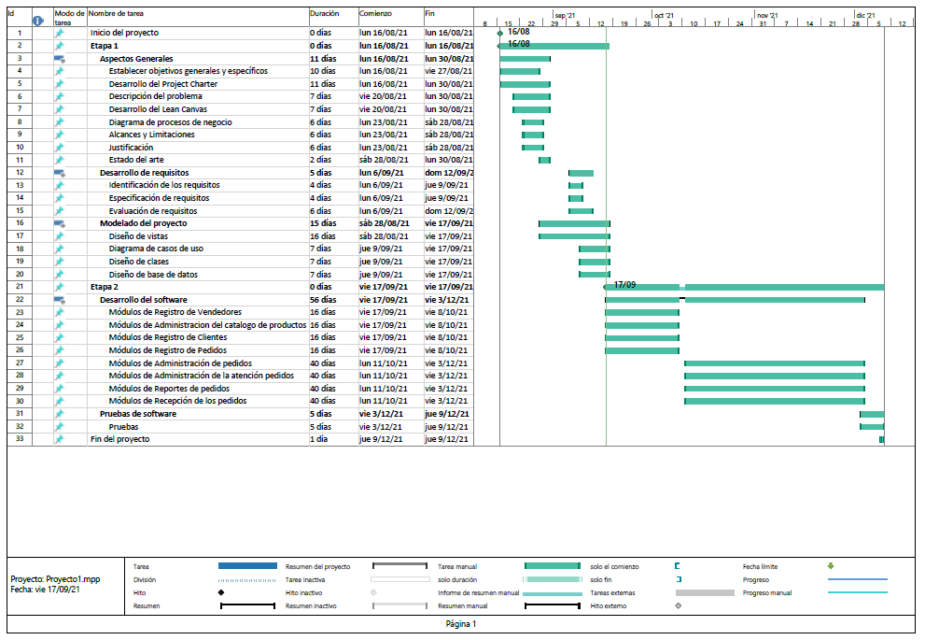

1. Diagrama de actividades

*Fuente: Elaboración propia*

* 1. CRONOGRAMA E HITOS DEL PROYECTO

|  |  |
| --- | --- |
| **Cronograma de Hitos del Proyecto** | |
| **Hito o Evento Significativo** | **Fecha Programada** |
| Inicio del Proyecto | 1. 16 de julio del 2021 |
| 1. Diagrama de proceso de negocios | 28 de agosto del 2021 |
| 1. Evaluación de requisitos | 12 de septiembre del 2021 |
| 1. Diseño de base de datos | 17 de septiembre del 2021 |
| 1. Módulos de Registro de Pedidos | 08 de octubre del 2021 |
| 1. Módulos de Recepción de los pedidos | 03 de diciembre del 2021 |
| Fin del proyecto | 09 de diciembre del 2021 |

1. Cronograma del proyecto

*Fuente: Elaboración propia*

MODELO LEAN CANVAS

|  |  |  |  |  |  |
| --- | --- | --- | --- | --- | --- |
| **Problemas**   1. No tienen la certeza de que encontraran el producto deseado en la tienda a la que vayan. 2. Se exponen a posible contagio al salir por la pandemia. 3. No dispone distintos métodos de pago.   **Alternativa**   1. Ir de una tienda a otra hasta encontrar el producto. 2. Utilizar implementos de protección del virus 3. Retirar el dinero del banco o agente para poder realizar el pago. | **Solución**   1. Verificar antes de asistir si la tienda tiene disponible el producto buscado. 2. Recibir el artículo en la puerta del hogar con las medidas de seguridad 3. Seleccionar la forma de pago (efectivo/tarjeta) mientras se registra el pedido. | **Propuesta de valor**  Aplicación web de un Marketplace que presente diferentes catálogos de productos de diferentes establecimientos, | | **Ventaja Competitiva**   * Aplicación intuitiva y amigable con usuarios sin conocimientos técnicos de informática. * Diversidad de establecimientos con precios para todo tipo de cliente. | **Segmento de clientes**  Usuarios:   * Personas entre 15-60 años. * Profesionales, solteros, viudos, separados, estudiantes, etc.   Clientes:   * Personas que posean una pyme de venta de productos   **Adoptantes Primarios**  Personas y bodegas de la ciudad de Arequipa |
| **Métricas claves**   * Tiempo de espera a la confirmación del envío. * Tiempo de espera del envío. * Cantidad de pedidos en un periodo de tiempo | **Canales**   * Redes sociales * Anuncios publicitarios * Bonos de bienvenida * Foros * Blogs * Email marketing |
| **Estructura de coste**  Tecnología: Computadoras, Licencias de software  Humanos: Equipo de trabajo para desarrollo de software  Logística: Luz, internet | | | **Fuentes de Ingreso**  Usuarios de la aplicación  Comisión de ventas  Pago por publicidad en la aplicación | | |

1. Modelo Lean Canvas

*Fuente: Elaboración propia*